Planlegging og konsesjonsbehandling av vindkraftanlegg på land

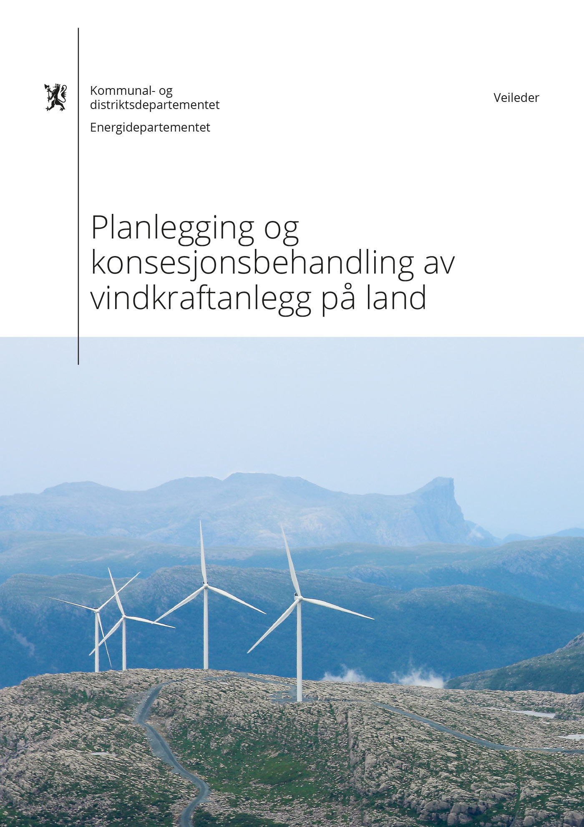

Forsidefoto: Jan Husken

Innhold

Innledning 4

Del 1 Beskrivelse av en samordnet prosess for områderegulering og konsesjonsbehandling 6

1 Hva kan oppnås med samordnet prosess for områderegulering og konsesjonsbehandling? 7

2 Beskrivelse av en samordnet prosess for områderegulering og konsesjonsbehandling 9

2.1 Fase 1: Planinitiativ og oppstartmøte 10

2.2 Fase 2: Planoppstart og melding med forslag til plan- og utredningsprogram 12

2.3 Fase 3: Utarbeiding av konsekvensutredning, områderegulering og konsesjonssøknad 14

[2.4 Fase 4: Høring og offentlig ettersyn av planforslag og   
 konsesjonssøknad 16](#_Toc170910834)

2.5 Fase 5: Vedtak av områderegulering og konsesjon for vindkraftanlegg 18

2.6 Fase 6: Behandling av klager og innsigelser 19

2.7 Fase 7: Utarbeiding av detaljplan 20

Del 2 Innhold og utforming av planer og konsesjoner 22

3 Innhold og utforming av områderegulering for vindkraftanlegg 23

3.1 Innhold i områderegulering for vindkraftanlegg 23

3.2 Utforming av områderegulering for vindkraftanlegg 24

4 Innhold og utforming av konsesjon til vindkraftanlegg etter energiloven 28

4.1 Innholdet i konsesjon til vindkraftanlegg 28

4.2 Konsesjonsvilkår med krav om detaljplan 29

5 Innhold og utforming av detaljplaner for vindkraftanlegg 30

6 Innhold og utforming av kommuneplanens arealdel 31

7 Innhold og utforming av regionale planer 32

Del 3 Regelverk og roller 33

8 Statlig plan og statlige virkemidler 34

9 Regionale planer og regional planstrategi 35

9.1 Regional planstrategi 35

9.2 Regionale planer 35

9.3 Interkommunale planer 36

10 Kommuneplanen og kommunal planstrategi 37

10.1 Kommunal planstrategi 37

10.2 Kommuneplanens samfunnsdel 37

10.3 Kommuneplanens arealdel 37

11 Områderegulering for vindkraftanlegg 40

11.1 Kommunen utarbeider områdereguleringen 41

11.2 Kommunen krever at tiltakshaver utarbeider forslag til områderegulering 41

11.3 Tiltakshaver fremmer forslag til områderegulering 41

[11.4 Krav om konsekvensutredning og planprogram for   
 områderegulering 41](#_Toc170910862)

11.5 Viktige forutsetninger for en god planprosess 42

11.6 De tre hovedtrinnene i planprosessen 43

11.7 Planinitiativ og oppstartmøte 43

11.8 Forslag til planprogram 45

[11.9 Varsling og kunngjøring av planoppstart og høring av forslag til   
 planprogram 45](#_Toc170910867)

11.10 Fastsetting av planprogram 47

11.11 Utarbeide planforslag med konsekvensutredninger 47

11.12 Høring og offentlig ettersyn av planforslag 48

11.13 Sluttbehandling i kommunestyret 49

11.14 Innsigelser 50

11.15 Klage på reguleringsvedtak 51

[11.16 Begrenset adgang til å endre områderegulering for   
 vindkraftanlegg 52](#_Toc170910874)

11.17 Dispensasjoner 52

12 Konsesjonsbehandling etter energiloven 54

12.1 Krav om konsesjon etter energiloven 54

[12.2 Krav om konsekvensutredning og melding med   
 utredningsprogram 54](#_Toc170910878)

[12.3 Høring av melding med utredningsprogram og fastsettelse av   
 utredningsprogram 54](#_Toc170910879)

12.4 Søknad om konsesjon etter energiloven 55

12.5 Høring og behandling av søknad om konsesjon 55

12.6 Innsigelse til konsesjonssøknad 56

12.7 Konsesjonsvedtaket 57

12.8 Detaljplan for bygging og drift av anlegget 57

12.9 Tilsyn med bygging og drift 58

12.10 Nedleggelse 58

[13 Konsultasjoner i plan- og konsesjonsprosesser knyttet til vindkraft   
 på land 60](#_Toc170910887)

13.1 Hva konsultasjonsretten innebærer 60

13.2 Konsultasjonsplikt både for områderegulering og konsesjon 60

13.3 Rettslige rammer 60

[13.4 Konsultasjoner ved planlegging av vindkraftanlegg etter plan- og   
 bygningsloven 62](#_Toc170910891)

13.5 Konsultasjoner i konsesjonsprosessen for vindkraftanlegg 64

13.6 Konsultasjoner ved samordnet plan- og konsesjonsprosess 65

Lenker til aktuell veiledning og lovverk 67

Innledning

Denne veilederen handler om kommunenes planlegging av konsesjonspliktige vindkraftanlegg på land etter plan- og bygningsloven, og hvordan planleggingen kan samordnes med konsesjonsbehandling etter energiloven. Den beskriver hvordan kommuner, tiltakshavere og andre aktører kan bidra til effektive og gode prosesser for avklaring av vindkraftutbygging, og hvordan de kan legge til rette for god medvirkning. Veilederen omtaler også konsultasjonsplikten med samiske interesser.

Planlegging etter plan- og bygningsloven ligger innenfor Kommunal- og distriktsdepartementets (KDD) ansvarsområde, mens konsesjoner etter energiloven ligger innenfor Energidepartements (ED) ansvarsområde med Norges vassdrags- og energidirektorat (NVE) som konsesjonsmyndighet. For å begrense omfanget av denne veilederen, henvises det flere steder til veiledere, forskrifter mv. som er utgitt på NVE og KDD sine nettsider.

1. juli 2023 trådte endringer i plan- og bygningsloven og energiloven i kraft. Det kan ikke gis konsesjon for vindkraftanlegg på land før tiltaket er planavklart etter plan- og bygningsloven. Planavklaringen skal vanligvis gjøres ved at kommunen vedtar en områderegulering for vindkraftanlegget. Dette innebærer et krav om reell avklaring av arealbruken for vindkraftanlegg etter plan- og bygningsloven. Kommunene kan stoppe private planforslag for vindkraftutbygging ved oppstart og undervegs i planarbeidet, og de kan kreve at tiltakshaver utarbeider områderegulering.

Regionale planer, interkommunale planer og kommuneplaner er viktige verktøy for å samordne ulike interesser og hensyn i arealbruken. Selv om det ikke er noe krav om at lokalisering av vindkraftanlegg gjøres gjennom slike overordnede planprosesser, vil de kunne være nyttige for å se større arealer i sammenheng, vurdere alternative lokaliteter og sumvirkninger av flere vindkraftanlegg, eller av vindkraft og annen arealutnytting. Dette blir omtalt i veilederens del 3.

Vindkraftanlegg på land må ha konsesjon etter energiloven. Stortinget sluttet seg til flere endringer i konsesjonsprosessen for vindkraftanlegg på land da vindkraftmeldinga (Meld. St. 28 (2019–2020)) ble behandlet i 2020. Det skal blant annet bidra til at det blir tatt mer hensyn til konsekvensene for miljø og naboer, og blir nærmere omtalt i denne veilederen.

Energilovforskriften § 3-1 fastsetter hvilke vindkraftanlegg som krever konsesjon. Anlegg som er fritatt fra konsesjonsplikten, behandles etter plan- og byggesaksreglene i plan- og bygningsloven. Det er utgitt en egen veileder om slike anlegg, og de omtales derfor ikke i denne veilederen. Se [Veileder mindre vindkraftanlegg](https://www.regjeringen.no/no/dokumenter/veileder-for-kommunal-behandling-av-sma-vindkraftanlegg/id2414023/).

Kravet om at det ikke kan gis konsesjon for vindkraftanlegg før tiltaket er planavklart etter plan- og bygningsloven, gjør at kommunene får en viktig rolle som beslutningstaker. Tiltakshaver må forholde seg til kommunen helt fra oppstarten av et mulig vindkraftprosjekt. Samtidig skal NVE som konsesjonsmyndighet involveres tidlig. Der det ligger til rette for det, bør områderegulering og konsesjonsprosess samordnes i tid med felles konsekvensutredning. Et hovedpunkt i veilederen er omtalen av hvordan samordningen mellom plan- og konsesjonsprosessen bør skje i praksis.

Del 1 av veilederen beskriver hvordan et privat forslag til områderegulering for vindkraftanlegg kan samordnes med en konsesjonsbehandling. De enkelte fasene i en slik samordnet prosess vises i tekst og figurer. Det er ikke noe krav om slik samordning, og det er mulig å samordne bare deler av prosessen, f.eks. fram til vedtatt plan- og utredningsprogram.

Del 2 av veilederen omtaler hvordan områderegulering for vindkraftanlegg, konsesjon og detaljplan skal utformes. Det redegjøres særskilt for de særreglene som gjelder for områderegulering for vindkraftanlegg, blant annet om begrensninger i innhold og bestemmelser. Om det skal gis konsesjon til vindkraftverket eller ikke, avgjøres av NVE. Detaljene i vindkraftprosjektet skal fastsettes gjennom konsesjonsbehandlingen og i detaljplan. Det gis også en omtale av hvordan vindkraftanlegg kan avsettes i kommuneplanens arealdel og regionale planer.

Del 3 gir en oversikt over regelverk og roller i planlegging og konsesjonsbehandling av vindkraftverk. Kapitlet omhandler plansystemet for vindkraftanlegg etter plan- og bygningsloven og konsesjonssystemet for vindkraft etter energiloven med tilhørende detaljplan. Det omtaler hvordan konsekvensutredninger knyttet til planprosesser og konsesjonssøknader skal gjennomføres. Til slutt i kapitlet omtales konsultasjoner med samiske interesser i plan- og konsesjonsprosesser.

Del 1   
Beskrivelse av en samordnet prosess for områderegulering og konsesjonsbehandling

# Hva kan oppnås med samordnet prosess for områderegulering og konsesjonsbehandling?

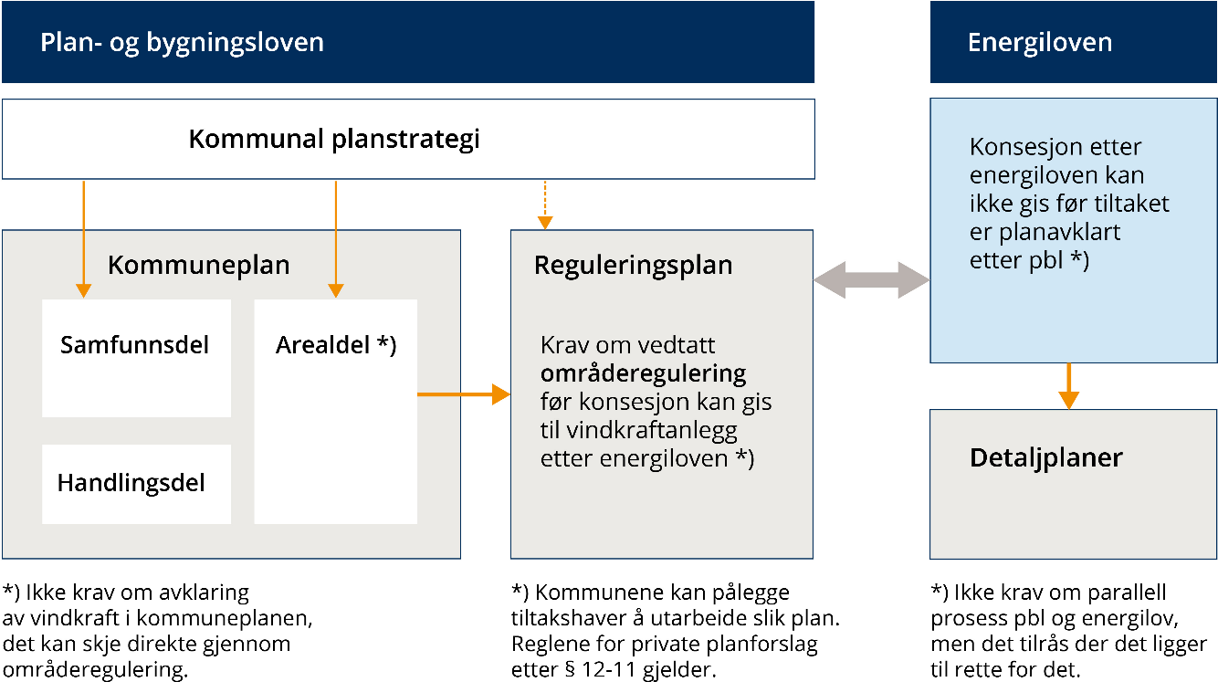

I denne veilederen viser vi hvordan prosessene for områderegulering for vindkraftanlegg etter plan- og bygningsloven og konsesjonsbehandling av vindkraftanlegg etter energiloven kan samordnes i tid med felles konsekvensutredning. Hensikten er å legge opp til en mest mulig effektiv og besparende prosess, med vekt på tidlig involvering av kommunen og berørte interesser.

Det er ikke et krav om at områderegulering og konsesjonsprosess samordnes. En forutsetning for samordning er at tiltakshaveren ønsker å sette i gang konsesjonsprosessen samtidig med reguleringsprosessen. Samordning vil kunne gi en raskere og mer effektiv prosess enn om prosessene går hver for seg, ved at utredninger, informasjonsopplegg og medvirkning, politisk prosess og vedtak kan samordnes i tid. En samordnet prosess med god kommunikasjon mellom de ulike ansvarlige myndigheter og parter, vil redusere risikoen for unødvendig dobbeltbehandling. Videre vil en parallell prosess som er samkjørt i tid, redusere risikoen for at det gjøres endringer i vedtatt områderegulering før konsesjonsmyndigheten gir konsesjon. I og med at de overordnede avklaringene ikke er gjort på forhånd, kan det være en risiko for at ressurser brukes til detaljerte vurderinger og utredninger i konsesjonssaken der kommunen ender opp med ikke å vedta områdereguleringen, eller å gjøre endringer i planen.

En vedtatt områderegulering avklarer at et areal kan utnyttes til vindkraft, men det er ingen automatikk i at konsesjon etter energiloven blir gitt selv om det aktuelle arealet er planavklart. Konsesjonsbehandlingen består av en helhetlig samfunnsøkonomisk avveiing av alle fordeler og ulemper. Alle vesentlige prissatte og ikke-prissatte virkninger av et tiltak skal avveies i konsesjonsvurderingen. For at konsesjon skal kunne gis, må fordelene være større enn ulempene for allmenne og private interesser. I tillegg vurderer konsesjonsmyndigheten hvilke vilkår som skal settes for tillatelsen.

Selv om en prosess starter opp som en samordnet prosess med felles plan- og utredningsprogram, kan tiltakshaver når som helst beslutte å utsette konsesjonssøknaden til kommunen har tatt stilling til forslag til områderegulering. Da skal resten av prosessen følge de ordinære reglene for planprosess og konsesjonsprosess, slik det er beskrevet i del 3 i denne veilederen.

Vi bruker her betegnelsen «tiltakshaver» som samlebetegnelse om den som fremmer forslag til områderegulering for vindkraftanlegg (altså «forslagsstiller» etter plan- og bygningsloven og forskrift om konsekvensutredning), og den som fremmer søknad om konsesjon for vindkraft.

Erfaringen er at et vindkraftprosjekt ofte skaper engasjement lokalt. Både tiltakshavere og interesseorganisasjoner har derfor i noen tilfeller avholdt folkemøter før det har vært noen kontakt med kommunen om et planinitiativ. Kommunen har ingen formell rolle i saken før det har vært avholdt oppstartmøte, og det anbefales at dette gjøres så tidlig som mulig. Denne veilederen omfatter den formelle delen av plan- og konsesjonsprosessen, altså fra tiltakshaver tar kontakt med kommunen og NVE første gang.

# Beskrivelse av en samordnet prosess for områderegulering og konsesjonsbehandling

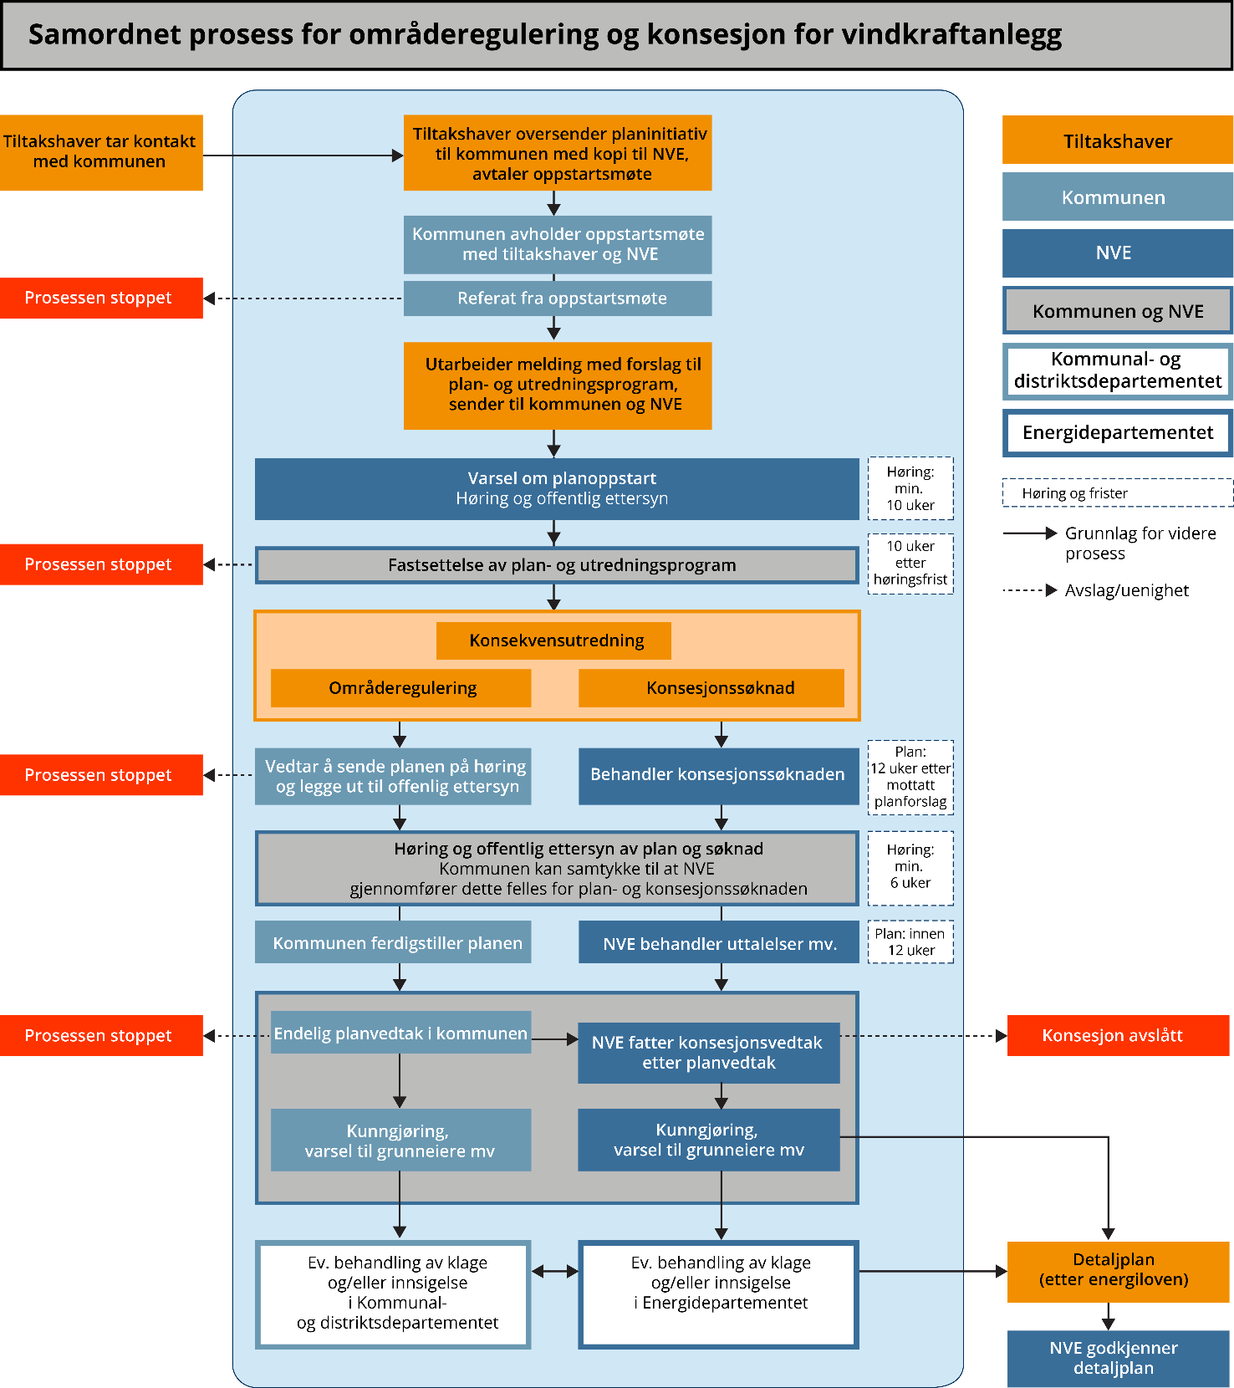

## Fase 1: Planinitiativ og oppstartmøte

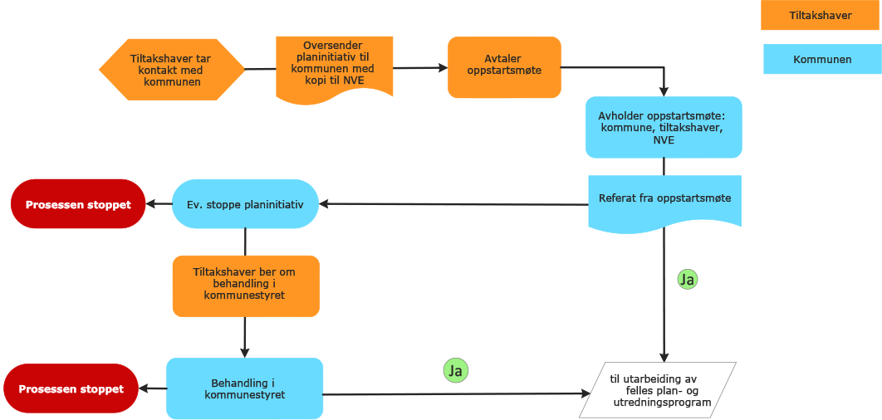

Med oppstart mener vi her den første kontakten mellom tiltakshaver og kommune om at det ønskes igangsatt et arbeid med områderegulering og konsesjonssøknad for vindkraftanlegg. Før dette kan det ha vært ulike prosesser knyttet til arealvurderinger og kartlegging av interessen for vindkraftutbygging. Disse omtales ikke nærmere i veilederen, og vil variere fra område til område.

Tiltakshaver bør først kontakte aktuell kommune om at det ønskes satt i gang arbeid med planinitiativ for privat områderegulering. Det bør allerede nå avklares om det skal legges opp til en samordnet plan- og konsesjonsprosess. NVE har ingen formell rolle før konsesjonssaken starter ved at de mottar melding med forslag til plan- og utredningsprogram, men NVE kan trekkes inn som fagmyndighet for kommunen og tiltakshaver.

Det er viktig at representanter for berørte samiske interesser får informasjon om relevante forhold som berører deres interesser tidlig, slik at de har reell mulighet til å påvirke planprosessene. Tiltakshaver bør kontakte reindriftsnæringen og andre berørte samiske interesser allerede i forbindelse med utforming av et planinitiativ om områderegulering for vindkraft, altså før oppstartmøtet. Dette er viktig for å sikre at samiske interesser gis mulighet for tidlig informasjon om hva tiltakshaver har av foreløpige tanker om vindkraftutbyggingen. De vil da også kunne komme tidlig inn for å påvirke planinitiativet. Det skal avklares i oppstartmøtet om planinitiativet utløser konsultasjonsplikt.

Tiltakshaver skal sende planinitiativet til kommunen med kopi til NVE samtidig med forespørsel om oppstartmøte med kommunen etter plan- og bygningsloven § 12-8. NVE bør også delta på oppstartmøtet, så langt NVEs ressurssituasjon gir anledning til det. Kommunen og NVE kan på møtet gi råd om hvordan planarbeidet og konsesjonsbehandlingen skal samordnes, og hvordan prosessene bør legges opp. Kommunen kan vedta at planinitiativet ikke skal føre fram og stoppe planinitiativet. Dette skal i så fall skje like etter at oppstartmøtet er avholdt, dersom ikke annet er avtalt. Beslutningen kan ikke påklages, men tiltakshaver kan kreve å få den forelagt for kommunestyret til endelig avgjørelse. Kommunen skal foreta en reell vurdering av planinitiativet og virkningene av det før de tar stilling til om de ønsker å la planinitiativet føre fram, eller om de ønsker å stoppe det.

Dersom planinitiativet stoppes, er det heller ikke grunnlag for tiltakshaver til å gå videre med konsesjonsprosessen.

Oppstartmøtet bør avklare om det legges opp til en samordnet prosess med områderegulering og konsesjonsbehandling, og tiltakshaver bør lage en tidsplan for dette. Det bør også avklares om kommunen samtykker til at NVE koordinerer arbeidet med kunngjøring av oppstart av planarbeidet og høring av plan- og utredningsprogram, samt kunngjøring og offentlig ettersyn av planforslag.

Kommunen skal lage referat fra oppstartmøtet. Nærmere bestemmelser om gjennomføring av oppstartmøtet er gitt i [Forskrift om behandling av private reguleringsplaner](https://lovdata.no/dokument/SF/forskrift/2017-12-08-1950). Se kap. 11.7 der planinitiativ og oppstartmøte er beskrevet nærmere.

## Fase 2: Planoppstart og melding med forslag til plan- og utredningsprogram

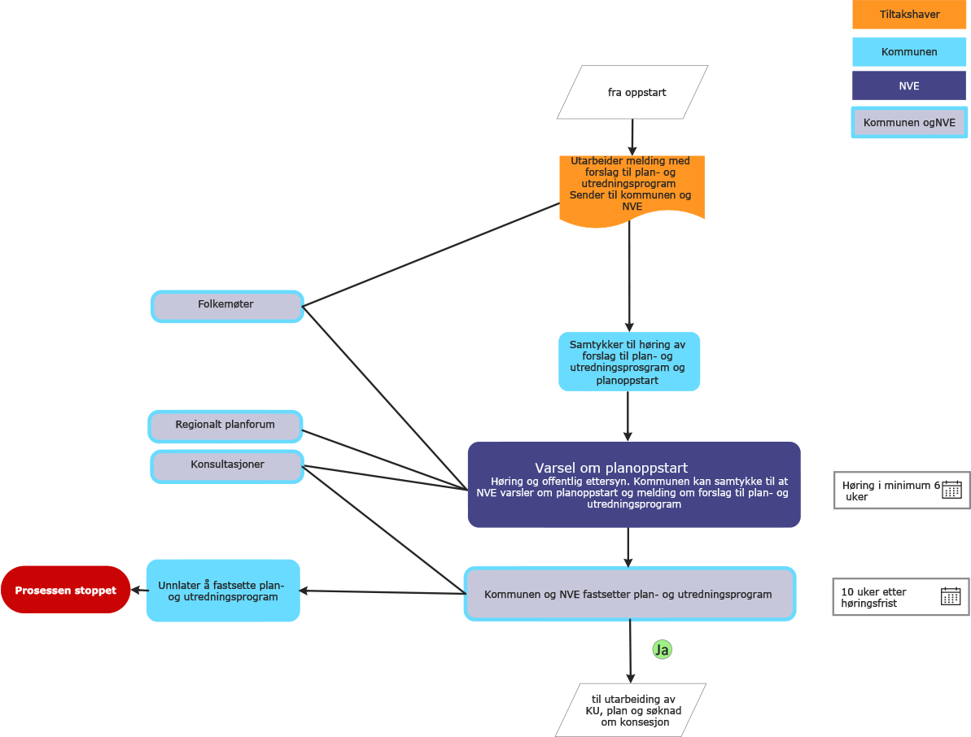

### Utarbeidelse av melding med forslag til felles plan- og utredningsprogram

I utgangspunktet er det tiltakshaver som har ansvar for kunngjøring av planoppstart og høring av forslag til planprogram etter plan- og bygningsloven, mens NVE har ansvar for høring av melding med forslag til utredningsprogram for konsesjonssøknaden. I en samordnet prosess bør det legges opp til felles konsekvensutredning med ett plan- og utredningsprogram for områdereguleringen og konsesjonssaken. Tiltakshaver utarbeider melding med forslag til plan- og utredningsprogram. Plan- og utredningsprogrammet må beskrive hvordan prosessen for områderegulering og konsesjonsprosessen med felles konsekvensutredning skal gjennomføres. Det innebærer å redegjøre for formålet med arbeidet, og å beskrive plan- og søknadsprosessen med frister og opplegg for medvirkning og konsultasjoner. I tillegg skal plan- og utredningsprogrammet avklare hvilke temaer som skal utredes, hvordan utredningene skal gjennomføres i tråd med krav om anerkjent metodikk, og hvilke alternativer som skal vurderes, jf. § 14 i Forskrift om konsekvensutredninger (KU-forskriften). Utredningskravene, herunder hvilke utredningstema som skal belyses nærmere i konsekvensutredningen, bør utgjøre en egen del i plan- og utredningsprogrammet. Disse skal være dekkende både for utredninger som er nødvendige og relevante for at kommunen skal kunne ta stilling til arealmessige forhold i planbehandlingen etter plan- og bygningsloven, og utredninger som er påkrevd etter energiloven i forbindelse med konsesjonssøknaden. Kravene til konsekvensutredning er omtalt nærmere i kap. 11.4 og 12.2.

### Varsel om oppstart og kunngjøring av høring og offentlig ettersyn av melding med forslag til plan- og utredningsprogram

Melding med forslag til plan- og utredningsprogram må kvalitetssikres av både kommunen og NVE, for å sikre at kravene i plan- og bygningsloven og konsekvensutredningsforskriften er oppfylt. Det er behov for møter mellom tiltakshaver, kommunen og NVE i denne tidlige fasen, og tett dialog mellom kommunen og NVE.

I en samordnet prosess bør varsel om planoppstart og høring av melding med forslag til felles plan- og utredningsprogram skje samtidig. Det kan ikke skje før kommunen har gitt skriftlig samtykke til tiltakshaver om dette. Dersom kommunen skriftlig samtykker til det, kan NVE koordinere felles høringer, herunder også varsel om planoppstart. Dette er ingen forutsetning for å kunne gå videre med en samordnet plan- og konsesjonsprosess. Dersom kommunen ikke samtykker til at NVE koordinerer, må tiltakshaver varsle planoppstart og høring av plan- og utredningsprogram, mens NVE varsler høring av melding med plan- og utredningsprogram. Selv om kommunen ikke ønsker at NVE koordinerer kunngjøringen, bør det under forutsetning av at det fortsatt er aktuelt med tidsmessig parallelle prosesser, lages en felles annonse som omfatter både planoppstart og høring og offentlig ettersyn av plan- og utredningsprogram.

Reglene om kunngjøring og varsling er nærmere omtalt i veilederens kap. 11.9 og 12.3.

Kommunen, NVE og tiltakshaver har et felles ansvar for å sørge for god opplysning om saken i høringsperioden. Det bør derfor avholdes felles folkemøter i løpet av høringsperioden, og saken bør tas opp i [regionalt planforum](https://www.regjeringen.no/no/dokumenter/rettleiar-om-organisering-og-gjennomforing-av-regionalt-planforum/id2783141/). Folkemøtene kan, om kommunen er enig, koordineres av NVE, mens kommunen melder saker til regionalt planforum. I saker der reindriftsnæringen og andre samiske interesser kan bli berørt, bør disse involveres tidlig i prosessene. Kommunen og NVE må tilby representanter for reindriftsnæringen og øvrige berørte samiske interesser konsultasjoner før fastsettelse av plan- og utredningsprogram. Der det ligger til rette for det, bør konsultasjonene så langt det er mulig samordnes og gjennomføres som en felles prosess etter begge lovverk, se kap.13.6.

### Fastsetting av felles plan- og utredningsprogram

Etter avsluttet høring og offentlig ettersyn skal kommunen og NVE fastsette plan- og utredningsprogram. Dette skal i henhold til KU-forskriften § 16 normalt skje innen 10 uker etter høringsfristen. Kommunen skal ha alle høringsinnspill og tiltakshavers kommentarer til disse, som grunnlag for sin behandling av planprogrammet.

Formelt sett skal kommunen fastsette planprogram for områdereguleringen, mens NVE skal fastsette konsekvensutredningsprogram for konsesjonssøknaden. Disse slås sammen til et felles plan- og utredningsprogram. Kommunen bør fastsette planprogrammet knyttet til områdereguleringen før NVE fastsetter utredningsprogram knyttet til konsesjonen. Det må framgå i felles plan- og utredningsprogram hva som er knyttet til områdereguleringen og hva som er knyttet til konsesjonen, ev. hvilke deler som er felles.

Det skal være en koordinering gjennom dialog mellom kommunen og NVE ved fastsettelse av felles plan- og utredningsprogram.

Kommunen kan unnlate å fastsette planprogram. Dermed er prosessene stoppet.

## Fase 3: Utarbeiding av konsekvensutredning, områderegulering og konsesjonssøknad

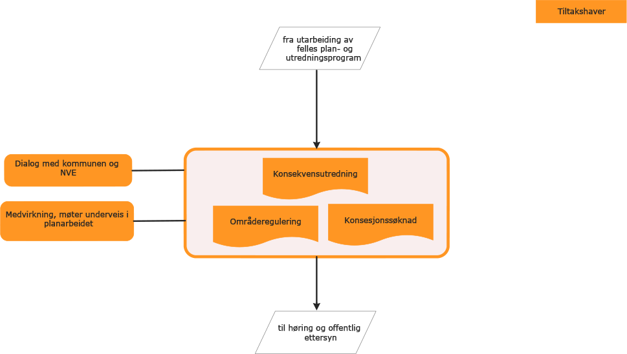

Prosess for utarbeidelse av planforslag og konsesjonssøknad med samordnet konsekvensutredning skal bygge på føringene gitt i plan- og utredningsprogrammet, og vil ellers være de samme som om prosessene ble gjennomført hver for seg. Tiltakshaver vil ha hovedansvaret for at plan- og bygningslovens og energilovens krav til innhold og medvirkning følges. Det betyr at tiltakshaver skal følge opp opplegget for samordnet plan- og konsesjonsprosess som ble fastsatt i plan- og utredningsprogrammet. Det er viktig med løpende dialog mellom tiltakshaver, kommunen og NVE. Dette kan bidra til å forbedre prosjektet og sikre framdrift og avklaring av uenigheter undervegs. Det bør også vurderes avholdt møte i regionalt planforum for å avklare regionale interesser og eventuelle uenigheter. Det bør på samme måten være dialog med representanter for berørte samiske interesser under utviklingen av planforslag og konsesjonssøknad.

I en samordnet plan- og konsesjonsprosess vil tiltakshaver kunne utforme områdereguleringen slik at den er tilpasset et gjennomførbart vindkraftprosjekt, men med nødvendig fleksibilitet for eventuelle endringer i detaljplanfasen. Samtidig vil kommunen undervegs kunne kommunisere hvilke hensyn og interesser de mener er viktige å ivareta ved utforming av områdereguleringen.

Det er viktig at relevante tema er godt nok belyst i planforslaget. Plan- og bygningsloven § 1-1 stiller blant annet krav om at planlegging etter loven skal legge vekt på bærekraftig utvikling og langsiktige løsninger, og at konsekvenser for miljø og samfunn skal beskrives. Det gjelder også for de avveiningene som skal gjøres i arbeidet med en områderegulering for vindkraftanlegg.

Plan- og bygningsloven § 12-1 tredje ledd femte punktum sier at områdereguleringen skal fastsette de overordnede arealmessige forutsetningene som er relevante for beslutningen om arealbruk for vindkraftanlegget. Av forarbeidene framgår at områdereguleringen skal være på et overordnet nivå. Områdereguleringen skal sette ytre arealbruksgrenser med arealformålene vindkraft og adkomstveg. Kommunen kan også fastsette planbestemmelser om andre forhold som kan sies å ligge innenfor de overordnede arealmessige forutsetningene som er relevante for kommunens beslutning om arealbruk for vindkraftanlegget. Dette kan omfatte synlighet av turbiner fra bestemte kartfestede områder, maksimal høyde, inngrepsfrie områder og andre overordnede krav, når dette er relevant for spørsmålet om hvorvidt framtidig utbygging er akseptabel for kommunen eller ikke. Detaljene avklares i konsesjon med vilkår etter energiloven. Kommunens bruk av inngrepsfrie områder i områdereguleringen kan sette beskrankninger for vindkraftanleggets utforming.

Plassering av internveger, turbinpunkter, maksimal installert effekt samlet og pr. turbin, antall og dimensjoner på turbiner og andre detaljer behandles i konsesjon og etterfølgende planer etter energiloven. Forutsetningene som følger av områdereguleringen skal være konkret angitt gjennom plankart og planbestemmelser, slik at det er lett å vurdere om et konsesjonssøkt anlegg er i samsvar med det som er forutsatt i områdereguleringen.

I kap. 3 er det redegjort nærmere for innhold i og utforming av områderegulering for vindkraftanlegg, slik det framgår av merknadene til endringer i plan- og bygningsloven § 12-1.

Den praktiske samordningen i arbeidet må tilpasses det konkrete prosjektet. Departementene mener det er viktig å få mer erfaring i praktisk samordning før det eventuelt gis nærmere retningslinjer for denne fasen.

Det vises til øvrige deler av veilederen om utforming og prosess for konsekvensutredninger, områderegulering og konsesjonssøknad.

## Fase 4: Høring og offentlig ettersyn av planforslag og konsesjonssøknad

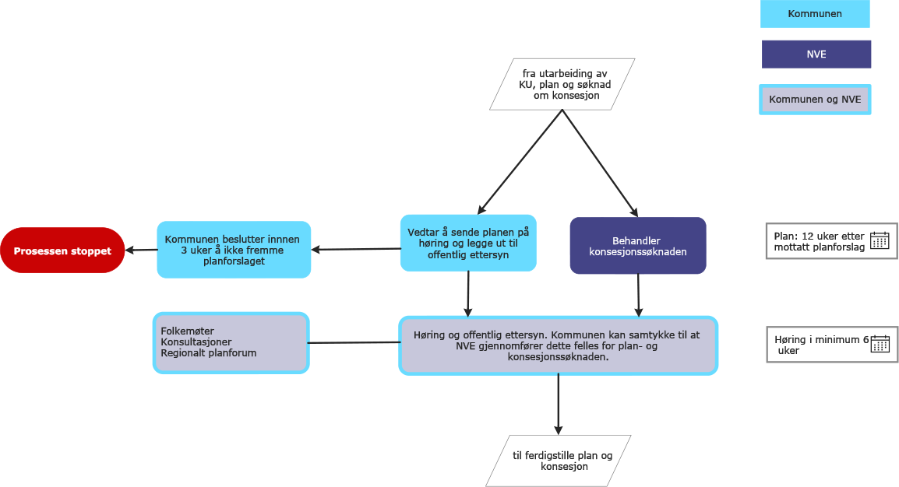

Kommunen og NVE skal samordne arbeidet med å avgjøre om planforslaget og konsesjonssøknaden skal sendes på høring og legges ut til offentlig ettersyn i minimum 6 uker. Dersom planforslaget eller konsesjonssøknaden er mangelfull, kan henholdsvis kommunen og NVE be om oppdatert planforslag eller konsesjonssøknad før de behandler saken. I kap. 11.9 og 12.3 er reglene for høring og offentlig ettersyn beskrevet nærmere.

Etter plan- og bygningsloven § 3-7 kan NVE etter samtykke fra kommunen sende forslag til områderegulering for vindkraftanlegg på høring og legge forslaget ut til offentlig ettersyn etter bestemmelsene i § 12-10 for reguleringsplaner. Siden det er NVE som skal sende konsesjonssøknaden på høring og offentlig ettersyn, vil det kunne være en samordningsgevinst dersom NVE kan samordne kunngjøringen for begge prosesser. Plan- og bygningsloven § 3-7 gjelder bare oversendelse og kunngjøring av høring og offentlig ettersyn, og innebærer ikke at NVE overtar kommunens ansvar for å oppsummere høringsuttalelser eller lage tilrådinger.

Finner ikke kommunen grunn til å fremme det private planforslaget, skal forslagsstilleren underrettes skriftlig innen tre uker. Dersom forslaget er i samsvar med kommuneplanens arealdel, kan forslagsstiller kreve avslaget forelagt kommunestyret.

Berørt statlig og regionalt organ, andre kommuner og Sametinget kan fremme innsigelser til både forslaget til områderegulering og konsesjonssøknad. Innsigelser skal fremmes så tidlig som mulig og senest innen høringsfristen. Det skal skilles tydelig mellom innsigelser til forslag til områderegulering og innsigelser til konsesjonssøknad, og med begrunnelser knyttet til innholdet i planforslag eller konsesjon. Det samme gjelder for høringsuttalelsene som kommer inn.

Selv om det er anbefalt å søke avklaring av planløsninger undervegs i utarbeidelsen av planforslag og konsesjonssøknad, er det særlig viktig at kommunen og NVE har en aktiv rolle i høringsfasen gjennom å avholde folkemøte, be om møte i regionalt planforum og tilby konsultasjoner dersom forslagene berører samiske interesser. Samordningen av plan- og konsesjonsprosessene gjør det mulig å samordne konsultasjonsprosesser med berørte samiske interesser der det er overlappende temaer. Se nærmere om dette i kap. 13.6 Konsultasjoner ved samordnet plan- og konsesjonsprosess.

## Fase 5: Vedtak av områderegulering og konsesjon for vindkraftanlegg

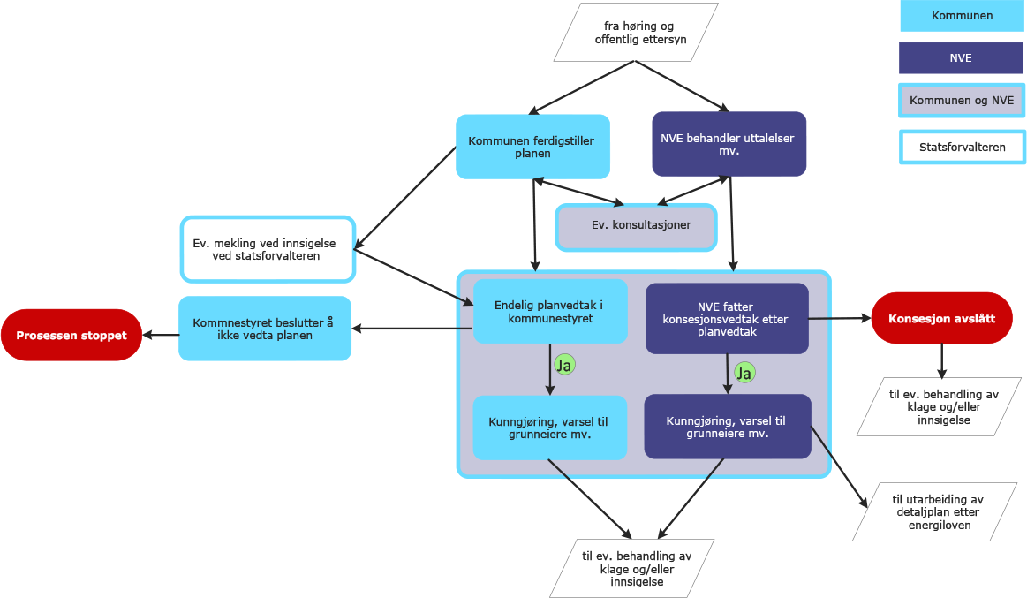

Etter at høringsfristen er utløpt, skal høringsuttalelser og merknader fra offentlig ettersyn sendes til tiltakshaver for deres kommentarer. Kommunen skal på vanlig måte gjennomgå høringsuttalelser og merknader før planforslaget legges fram for kommunestyret til endelig behandling. Tilsvarende skal NVE gjennomgå høringsuttalelser og merknader til konsesjonssøknaden. Ofte vil det i tillegg være behov for befaring i forkant av konsesjonsavgjørelsen. Det forutsettes dialog mellom kommunen og NVE i denne fasen. Dersom det gjøres endringer i områdereguleringen eller konsesjonen, skal det gjøres en konkret vurdering av om endringene vil utløse konsultasjonsplikt med berørte samiske interesser, jf. kap. 13.

## Fase 6: Behandling av klager og innsigelser

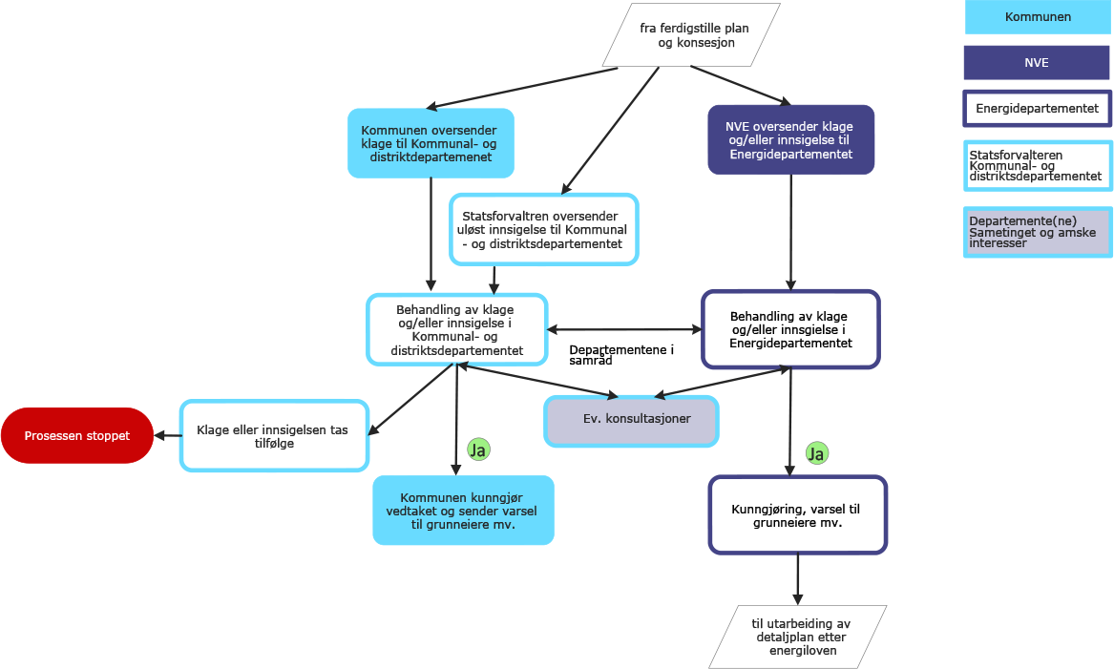

Reglene om innsigelser i energiloven følger reglene i plan- og bygningsloven så langt de passer. Dersom NVE mottar innsigelse til søknad om konsesjon, søker NVE gjennom dialog med innsigelsesmyndigheten og tiltakshaver å løse saken. Statsforvalteren gjennomfører ikke mekling, slik det er i plansaker. Dersom NVE ikke finner å kunne imøtekomme innsigelsen, kan NVE likevel fatte vedtak om å gi konsesjon til tiltaket, men konsesjonsvedtaket blir ikke endelig. NVE oversender saken til Energidepartementet for endelig avgjørelse.

Innsigelser til områderegulering for vindkraftanlegg oversendes kommunen, som gjennom dialog søker å finne fram til løsninger. Innsigelser fra statlige etater skal sendes til statsforvalteren som samordner innsigelsene og vurderer om de skal fremmes for kommunen. Finner kommunen ikke å kunne ta hensyn til innsigelsen, skal statsforvalteren ordinært mekle mellom partene. Dersom det ikke oppnås enighet, treffer kommunen planvedtak og sender saken til Kommunal- og distriktsdepartementet til avgjørelse. Dersom det foreligger en uløst innsigelse til områdereguleringen, kan NVE likevel fatte vedtak om å gi konsesjon, men konsesjonsvedtaket blir ikke endelig.

Departementene vil kunne legge opp til samordnet behandling av innsigelser til områdereguleringen og konsesjonen.

Både kommunens vedtak av områderegulering og NVEs konsesjonsvedtak kan påklages av parter i saken eller andre med rettslig klageinteresse. Mens myndigheter med innsigelsesrett også har klagerett på konsesjonsvedtaket, har disse myndighetene ikke klagerett på vedtak om områderegulering. Klageretten på områderegulering er altså begrenset til organisasjoner og privatpersoner uten innsigelsesrett.

Etter at delegasjon av klagemyndighet til statsforvalteren er trukket tilbake fra Kommunal- og distriktsdepartementet for vindkraftplaner, vil det være Kommunal- og distriktsdepartementet og Energidepartementet som behandler klagesakene knyttet til henholdsvis områderegulering og konsesjon. Departementene vil kunne legge opp til samordnet klagebehandling, eventuelt også samordnet med innsigelsesbehandlingen. Ved at delegasjonen til statsforvalteren trekkes tilbake fra Kommunal- og distriktsdepartementet for vindkraftplaner, gjelder de samme regler for klagebehandling for Energidepartementet og Kommunal- og distriktsdepartementet. Det kan ikke klages på departementenes vedtak av områderegulering og konsesjon. Se kap. 11.14 og 12.6 som beskriver reglene for innsigelser nærmere.

## Fase 7: Utarbeiding av detaljplan

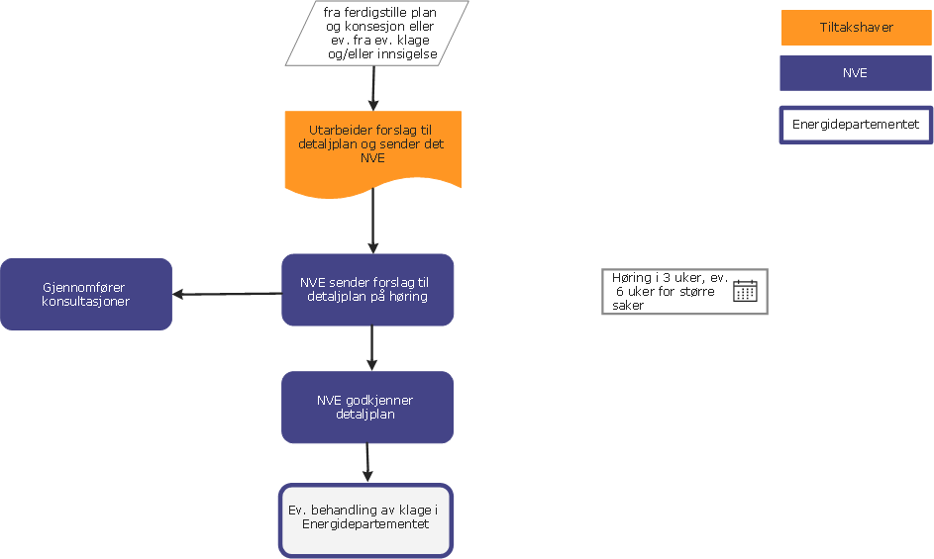

I konsesjoner til vindkraftanlegg på land er det et standardvilkår om at tiltakshaver skal utarbeide en detaljplan for bygging og drift av anlegget, som må være godkjent av NVE før bygging av vindkraftanlegget kan starte. Kravene til detaljplan er nærmere regulert i det enkelte konsesjonsvilkåret. Se [Rettleiar for utarbeiding av detaljplan NVE](https://www.google.com/url?sa=t&rct=j&q=&esrc=s&source=web&cd=&cad=rja&uact=8&ved=2ahUKEwjPmubo0OKGAxVxKRAIHbF1D2EQFnoECA4QAQ&url=https%3A%2F%2Fpublikasjoner.nve.no%2Fveileder%2F2016%2Fveileder2016_01.pdf&usg=AOvVaw3gX2Wc-FO_TYGXMn7DupIn&opi=89978449).

Detaljplanen skal utarbeides i kontakt med berørte kommuner, grunneiere og andre rettighetshavere. Planen sendes på høring, vanligvis i 3 uker i mindre saker og 6 uker i større saker. Dersom tiltaket berører samiske interesser direkte, gjennomfører NVE konsultasjon i tråd med bestemmelsene i samelovens kapittel 4.

Etter høring og eventuell konsultasjon, godkjenner NVE detaljplanen med eventuelle vilkår for godkjenningen, for eksempel om avbøtende tiltak.

NVEs avgjørelse om godkjenning av detaljplan er et enkeltvedtak som kan påklages av parter i saken eller andre med rettslig klageinteresse. Energidepartementet er klageinstans for klager på vedtak om godkjenning av detaljplan.

Del 2   
Innhold og utforming av planer og konsesjoner

# Innhold og utforming av områderegulering for vindkraftanlegg

Plan- og bygningsloven kapittel 12 gir de rettslige rammene for hvordan en reguleringsplan kan utformes, med arealformål, hensynssoner og bestemmelser. Loven utfylles av vedlegg til kart- og planforskriften.

Reguleringsplikten som gjelder for større bygge- og anleggstiltak og andre tiltak som kan få vesentlige virkninger for miljø og samfunn, framgår av § 12-1 tredje ledd. Kravet om reguleringsplan gjelder ikke for konsesjonspliktige anlegg for produksjon av energi etter energiloven, vannressursloven eller vassdragsreguleringsloven. Etter lovendringen som trådte i kraft 1. juli 2023 er det innført et krav om områderegulering for vindkraftanlegg på land. Områdereguleringen skal fastsette de overordnede arealmessige forutsetningene som er relevante for beslutningen om arealbruk for vindkraftanlegget.

## Innhold i områderegulering for vindkraftanlegg

Rammene for innholdet i områdereguleringen gis i plan- og bygningsloven, som innebærer at det skal legges vekt på bærekraftig utvikling og langsiktige løsninger, og at konsekvenser for miljø og samfunn skal beskrives i planbeskrivelsen med konsekvensutredning. Dette gjelder også for de avveininger som skal gjøres i arbeidet med en områderegulering for vindkraftanlegg. Nærmere omtale av innholdet i planbeskrivelsen er gitt i [Reguleringsplanveileder – KDD](https://www.regjeringen.no/no/dokumenter/reguleringsplan/id2928063/), side 63.

Av forarbeidene til plan- og bygningslovens § 12-1 tredje ledd fjerde punktum framgår at områdereguleringen skal være overordnet, og sette ytre arealgrenser med formålene vindkraftanlegg og adkomstveg. Den kan omfatte bestemmelser om synlighet av turbiner fra bestemte kartfestede områder, maksimal høyde, inngrepsfrie områder og andre overordnede krav, når dette er relevant for spørsmålet om etablering av vindkraftanlegg i området er akseptabelt for kommunen eller ikke. Detaljeringsgrad og innhold i områdereguleringen skal være knyttet opp mot kommunens beslutning om å legge til rette for vindkraftutbygging eller ikke. Den detaljerte utformingen av vindkraftanlegget skal skje gjennom konsesjon med etterfølgende detaljplan.

I forarbeidene er det vist til at kommunens bruk av inngrepsfrie områder i områdereguleringen kan sette beskrankninger for vindkraftanleggets utforming. Forutsetningene som følger av områdereguleringen skal være konkret angitt gjennom plankart og planbestemmelser, slik at det er lett å vurdere om et konsesjonssøkt anlegg er i samsvar med det som er forutsatt i områdereguleringen.

Plassering av internveger, turbinpunkter, maksimal installert effekt samlet og pr. turbin, antall og dimensjoner på turbiner og andre detaljer, fastsettes i konsesjon og etterfølgende planer etter energiloven.

## Utforming av områderegulering for vindkraftanlegg

Områdereguleringen skal oppfylle de tekniske og formelle kravene som stilles i plan- og bygningsloven og kart- og planforskriften. Det gjelder for plankart, arealformål, hensynssoner, bestemmelser og retningslinjer. Nærmere veiledning om utformingen er gitt i [reguleringsplanveileder](https://www.regjeringen.no/contentassets/b1752a6a42f84a88a9595a4061956b43/no/pdfs/reguleringsplanveileder_sept_2018.pdf), [kart- og planforskriften](https://lovdata.no/dokument/SF/forskrift/2009-06-26-861) og [veileder til kart- og planforskriften](https://www.regjeringen.no/contentassets/11a7466184f14ef6b254fe1495064054/veileder_kart_planforskriften_2018.pdf).

Kart- og planforskriften § 9 femte og sjette ledd lyder:

«Plankart skal vise innhold og rettslige virkninger på en klar og entydig måte, og med tilstrekkelig nøyaktig stedfesting tilpasset formålet med planen. Planen skal på en tydelig måte skille mellom plandata og basiskart. Plankart skal ha plannavn, nasjonal arealplan-ID, tegnforklaring, nordpil, målestokktall, målestokklinjal og markering av koordinatnettet. Kartet skal gi opplysninger om hvilket horisontalt geodetisk grunnlag, høydegrunnlag og hvilken kartprojeksjon som er benyttet, og dato og kilde for geodata som er brukt i basiskartet. Det skal opplyse hvem som er forslagstiller, hvem som har utarbeidet og eventuelt revidert kartet og ha informasjon om planens behandling. Tegnforklaringen skal skille mellom symboler som angir rettslige virkninger og annen informasjon. Arealplaner som består av flere kartutsnitt, skal ha system for å skille og identifisere de ulike utsnittene fra hverandre og vise sammenhengen mellom dem.»

Forskriftens § 9 er fulgt opp gjennom utarbeiding en fagstandard for utvekslingsformat for arealplaner – SOSI 4.5.2 og Plan 5.0. Fagstandarden skal realiseres i samsvar med Nasjonal produktspesifikasjon for arealplan og digitalt planregister del 1, 2, 3.1, 3.2 og 3.3. [Digital fremstilling av arealplan og planregister – regjeringen.no](https://www.regjeringen.no/no/tema/plan-bygg-og-eiendom/plan_bygningsloven/planlegging/veiledning/plankart_planregister/plankart/id2836126/).

### Plankart – arealformål og hensynssoner

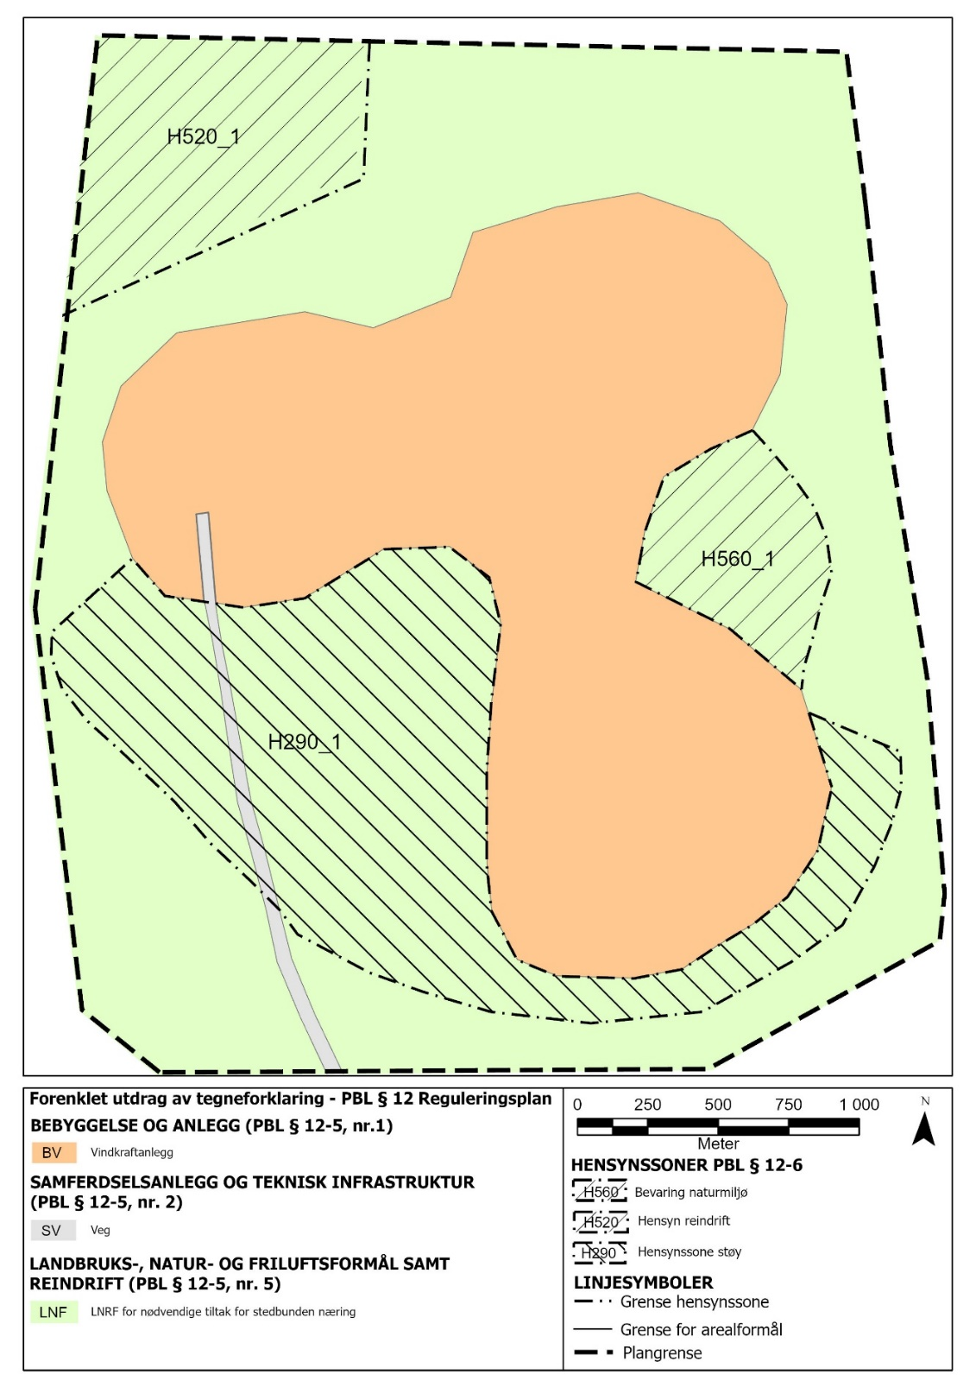

Skissemessig framstilling av eksempel på plankart. I eksemplet vises hvordan område for vindkraft skal angis på kartet. Arealene rundt er vist som LNFR-område. Det er vist noen eksempler på aktuelle hensynssoner; hensynssone natur og hensynssone støy. Det er også vist en hensynssone for reindrift. Dette er et tenkt eksempel, og bruken av hensynssoner må tilpasses den enkelte plan.

I plan- og bygningsloven § 12-1 tredje ledd står det at områdereguleringen skal fastsette de overordnede arealmessige forutsetningene som er relevante for beslutningen om arealbruk for vindkraftanlegget. I forarbeidene til loven er dette konkretisert til at planen skal sette ytre arealbruksgrenser og adkomstveg. Det er også angitt hvilke forhold det kan fastsettes planbestemmelser for, se under kapitlet om bestemmelser og retningslinjer nedenfor. Område for vindkraftanlegg angis som arealformål vindkraftanlegg, jamfør veileder til kart- og planforskriften.

Adkomstveger angis som arealformål veg. Arealer rundt arealformålet vindkraftanlegg vil i områdereguleringen ofte settes av til landbruks-, natur- og friluftsformål samt reindrift. Det kan alternativt angis eget underformål f.eks. reindriftsformål eller naturformål.

I tillegg til arealformål, kan det i områdereguleringen fastsettes hensynssoner med retningslinjer som skal sikre ulike interesser eller hensyn i eller utenfor vindkraftanlegget. Det kan f.eks. være sikringssoner av hensyn til forurensing, støy eller frisikt, støysoner, faresoner knyttet til vindkraftturbinene eller annen fare, eller soner med angitte særlige hensyn som landbruk, reindrift, friluftsliv, grønnstruktur, landskap, naturmiljø eller kulturmiljø. Hensynssonene skal alltid kombineres med et arealformål.

### Bestemmelser og retningslinjer

Plan- og bygningsloven angir de bestemmelser som kan gis til arealformål og hensynssoner i en områderegulering. Videre kan det gis retningslinjer til hensynssoner fastsatt med hjemmel i plan- og bygningsloven § 11-8 tredje ledd bokstav c tredje og fjerde ledd. For vindkraftanlegg er innholdet i områderegulering for vindkraftanlegg nærmere spesifisert i forarbeidene til loven, se boks nedenfor. Utgangspunktet er at områdereguleringen skal være overordnet, og at detaljene i utformingen av anlegget skal avklares i konsesjonsprosessen og påfølgende detaljplan.

Om planbestemmelser fra lovproposisjonen

I Prop. 111 L (2022–2023) s. er det sagt følgende om planbestemmelser:

«Kommunen kan også fastsette planbestemmelser om andre forhold som kan sies å ligge innenfor de overordnede arealmessige forutsetningene som er relevante for kommunens beslutning om arealbruk for vindkraftanlegget. Dette kan omfatte synlighet av turbiner fra bestemte kartfestede områder, maksimal høyde, inngrepsfrie områder og andre overordnede krav, når dette er relevant for spørsmålet om hvorvidt framtidig utbygging er akseptabelt for kommunen eller ikke. Detaljene avklares i konsesjon med vilkår etter energiloven. Kommunens bruk av inngrepsfrie områder i områdereguleringen kan sette beskrankninger for vindkraftanleggets utforming. Plassering av internveger, turbinpunkter, maksimal installert effekt samlet og pr. turbin, antall og dimensjoner på turbiner og andre detaljer behandles i konsesjon og etterfølgende planer etter energiloven. Forutsetningene som følger av områdereguleringen skal være konkret angitt gjennom plankart og planbestemmelser, slik at det er lett å vurdere om et konsesjonssøkt anlegg er i samsvar med det som er forutsatt i områdereguleringen.»

Det er utgitt en mal for reguleringsbestemmelser, som kan brukes som et utgangspunkt for utformingen: [Maler – reguleringsplan](https://www.regjeringen.no/no/tema/plan-bygg-og-eiendom/plan_bygningsloven/planlegging/veiledning/maler_planprosess/id2413265/).

# Innhold og utforming av konsesjon til vindkraftanlegg etter energiloven

## Innholdet i konsesjon til vindkraftanlegg

En anleggskonsesjon er en tillatelse til å eie, bygge og drive et vindkraftanlegg. Konsesjonen skal ligge innenfor de overordnede rammer som er gitt i arealplan etter plan- og bygningsloven.

Anleggskonsesjonen er knyttet til et avgrenset geografisk kartfestet område. Konsesjonen inneholder tekniske spesifikasjoner av anlegget, og beskriver vilkårene som gjelder for tillatelsen, herunder konsesjonens varighet. De tekniske spesifikasjonene knytter seg blant annet til maksimal installert effekt, maksimal høyde på turbiner, transformatorstasjon og nødvendig høyspenningsanlegg.

Konsesjonen spesifiserer ikke turbintype, plassering av turbiner eller øvrig arealbruk. Innenfor konsesjonens ramme har konsesjonær tillatelse til å etablere internveger mellom adkomstvegen og vindturbinene, jordkabler mellom vindturbinene og transformatorstasjonen og øvrig arealbruk, som kranoppstillingsplasser ved turbinene, riggarealer med mer. Trasé for adkomstveg til planområdet avklares i arealplan etter plan- og bygningsloven.

I konsesjonssøknaden for vindkraftanlegget presenterer tiltakshaver den utbyggingsløsningen som vurderes som den mest aktuelle på søknadstidspunktet. Det kan imidlertid være flere grunner til at tiltakshaver må eller vil justere på utbyggingsløsningen senere i prosessen. For eksempel kan NVE velge å gi konsesjon til et mindre areal enn det tiltakshaver har søkt om, eller konsesjonen kan inneholde vilkår som krever endringer og tilpasninger av prosjektet. Eksempelvis kan NVE sette vilkår i konsesjonen om at det ikke skal gjøres inngrep i bestemte områder, som områder med gammelskog.

Dersom det legges opp til endringer som innebærer utbygging ut over rammene i vedtatt arealplan etter plan- og bygningsloven, vil det kunne utløse krav om planendring eller dispensasjon.

Ved spørsmål om behovet for ekspropriasjon, er det naturlig at dette behandles i sammenheng med konsesjonsbehandlingen. NVE kan behandle søknader om samtykke til ekspropriasjon etter lov om oreigning av fast eigedom (oreigningslova) i forbindelse med søknad om etablering av konsesjonspliktige vindkraftanlegg. Det søkes som hovedregel om ekspropriasjonssamtykke parallelt med søknad om anleggskonsesjon etter energiloven. Det er vanligvis ikke aktuelt å benytte seg av adgangen til å vedta ekspropriasjon til gjennomføring av reguleringsplan etter plan- og bygningsloven § 16-2 i vindkraftsaker.

## Konsesjonsvilkår med krav om detaljplan

Ettersom konsesjonen ikke spesifiserer slike detaljer som plassering av turbiner, internveger med mer, stiller NVE krav om at konsesjonær skal utarbeide en detaljplan. Detaljplanen skal godkjennes av NVE før byggingen av vindkraftanlegget kan starte, se nærmere beskrive av prosess i kapittel 12.8.

Konsesjonær vil normalt velge turbinleverandør først etter at vedtak om konsesjon er fattet. Det er først når det foreligger et konsesjonsvedtak at det gjennomføres detaljerte, omfattende vindmålinger i planområdet. Når turbinleverandør er valgt, gjennomføres analyser av hvor vindturbinene bør plasseres innenfor planområdet for å få et best mulig prosjekt, med tanke på blant annet produksjon og sikkerhet.

Når konsesjonen ikke spesifiserer plassering eller turbintype, åpner konsesjonen for at den beste tilgjengelige teknologien blir benyttet ved utbygging av vindkraftverket. Dette bidrar til bedre lønnsomhet og utnyttelse av vindressursen i området, samtidig som den direkte arealbruken i vindkraftverket kan bli mindre. Tilsvarende gjelder for bygging av internveier i planområdet. Traséene for internveiene kan først detaljeres etter at endelige turbinpunkter er fastsatt.

# Innhold og utforming av detaljplaner for vindkraftanlegg

Mens det i konsesjonsbehandlingen er fokus på om prosjektet bør realiseres eller ikke, er fokuset i detaljplanfasen på hvordan utbyggingen skal gjennomføres for å sikre best mulig utnyttelse av vindressursen og minst mulig miljø- og landskapsmessige virkninger innenfor de rammene som konsesjonen gir. Detaljert informasjon om hvordan konsesjonær planlegger å gjennomføre anleggsfasen, herunder kjøretraséer i terrenget, midlertidige riggplasser mv., foreligger normalt ikke før aktøren vet om de får konsesjon for å realisere det omsøkte prosjektet. Det er derfor behov for at myndighetene behandler disse detaljene på et senere tidspunkt i prosessen. Dette gjøres i detaljplan for bygging og drift av vindkraftverket.

Krav til detaljplanens innhold følger av konsesjonsvilkår og NVEs veileder for detaljplan, [Rettleiar for utarbeiding av detaljplan – NVE](https://www.google.com/url?sa=t&rct=j&q=&esrc=s&source=web&cd=&cad=rja&uact=8&ved=2ahUKEwjPmubo0OKGAxVxKRAIHbF1D2EQFnoECA4QAQ&url=https%3A%2F%2Fpublikasjoner.nve.no%2Fveileder%2F2016%2Fveileder2016_01.pdf&usg=AOvVaw3gX2Wc-FO_TYGXMn7DupIn&opi=89978449). En detaljplan for et vindkraftverk skal beskrive hvordan anlegget skal bygges og drives innenfor rammene som er gitt i konsesjonen og vedtatt arealplan etter plan- og bygningsloven, og hvordan miljøhensyn som er kommet fram i konsesjonsprosessen skal ivaretas. Dersom det legges opp til endringer som innebærer utbygging ut over rammene i vedtatt arealplan etter plan- og bygningsloven, vil det kunne utløse krav om planendring eller dispensasjon.

Detaljplanen skal inneholde en teknisk beskrivelse av samtlige komponenter og installasjoner, og kart som viser den nøyaktige plasseringen av alle anlegg og hjelpeanlegg/tekniske inngrep (herunder anleggsveier, masseuttak, masselagre og riggplasser mv.). Detaljplanen skal også inneholde en beskrivelse av hvordan vindkraftanlegget skal drives. Herunder skal det redegjøres for oppfyllelsen av driftsmessige føringer som krav til internkontrollsystem, og oppfølging av eventuelle andre vilkår knyttet til drift, for eksempel vilkår om støy og gjennomføring av undersøkelser av virkninger av vindkraftverket.

Dersom utbyggingsløsningen som presenteres i detaljplanen er endret sammenlignet med løsningen som lå til grunn for konsekvensutredningene i søknadsfasen, skal planen utrede og beskrive eventuelle endrede virkninger for miljø og samfunn. Dette inkluderer normalt nye støyberegninger og visualiseringer mv. I noen tilfeller oppstår det i detaljplanfasen et behov for å søke om endringer i konsesjonen. Dette kan for eksempel være dersom konsesjonær ønsker en endring i høyest tillatt installert effekt eller en endring i løsning for atkomst og ilandføring.

# Innhold og utforming av kommuneplanens arealdel

I kommuneplanens arealdel eller kommunedelplan skal eventuelle områder for vindkraftanlegg angis med arealformålet «Bebyggelse og anlegg», med underformål «Andre typer bebyggelse og anlegg» og med bestemmelse om at arealet skal nyttes til vindkraftanlegg. Adkomstveger skal angis med arealformål «Samferdselsanlegg og teknisk infrastruktur» og underformål «veg», eller fastsettes med hensynssone «Område båndlagt for regulering», for å få avklart mer detaljert trasévalg i en senere områderegulering. Traséer for kraftledninger angis med hovedformål «Samferdselsanlegg og teknisk infrastruktur» og underformål «Trasé for teknisk infrastruktur», og det bør fastsettes sikringssoner langs kraftlinjer.

Internveger og nødvendig teknisk infrastruktur vises ikke i kommuneplanen, men inngår i formålet bebyggelse og anlegg. Detaljert utforming skal fastsettes i konsesjon og detaljplan etter energiloven. I kommuneplanen kan det fastsettes hensynssoner knyttet til støy, fare, og særlige hensyn knyttet til landbruk, reindrift, friluftsliv, grønnstruktur, landskap, naturmiljø, kulturmiljø eller randsoner til nasjonalpark eller landskapsvernområde. Det kan gis retningslinjer om begrensninger av virksomhet og vilkår for tiltak for å ivareta interessene i slike hensynssoner.

Det kan alternativt fastsettes hensynssoner for båndlegging for regulering etter plan- og bygningsloven. Slike områder kan være aktuelle i landbruks-, natur-, frilufts- og reindriftsområder når kommunen ikke ønsker å avsette et konkret areal til område for vindkraft i kommuneplanens arealdel, men ønsker at dette skal avklares nærmere gjennom en områderegulering. Slik båndlegging i påvente av avklaring i områderegulering er gyldig i fire år, men kan forlenges i ytterligere fire år. Båndlegging lengre enn i åtte år er ikke mulig. NB: Det er ingen forutsetning for å starte arbeidet med en områderegulering for vindkraft at det er avsatt slike hensynssoner for regulering i kommuneplanens arealdel. Områderegulering kan vedtas i strid med kommuneplanens arealdel.

# Innhold og utforming av regionale planer

Regionale planer skiller seg fra kommunale planer ved at de ikke er juridisk bindende. De skal legges til grunn i offentlig planlegging og virksomhet. Regionale planer for vindkraftanlegg kan trekke opp overordnede føringer for arealbruk som skal legges til grunn i kommunal planlegging. Slike føringer kan skje i egne regionale planer for vindkraft, eller i planer der vurdering av vindkraft ses i sammenheng med andre bruks- eller verneinteresser.

Det er ikke fastsatt egne arealkategorier for regionale planer i plan- og bygningsloven. Slike regler er fastsatt i Nasjonal produktspesifikasjon for arealplan, del 2.2 Spesifikasjon for tegneregler regionale planer. Det kan avsettes arealsoner i regionale planer med samme betegnelser som i kommunale planer. Det kan knyttes retningslinjer til arealsonene i planens tekstdel. Energianlegg er en underkategori av arealsonen Samferdselsanlegg og teknisk infrastruktur. Det er angitt fargekoder og krav til grafisk utforming som skal følges ved utarbeiding av regional plan.

Nasjonal produktspesifikasjon er under revisjon, og det er foreslått endringer i hvordan regionale planer skal utformes for å klargjøre at regionale arealplaner ikke har samme virkning som kommunale arealplaner.

Del 3   
Regelverk og roller

Fra 1. juli 2023 har kommunene fått en større rolle i planleggingen av vindkraftanlegg. Etter endring i energiloven kan det nå ikke gis konsesjon til vindkraftanlegg på land før tiltaket er planavklart etter plan- og bygningsloven. Plan- og bygningsloven er endret slik at det kreves områderegulering for konsesjonspliktige vindkraftanlegg på land. Det har tidligere vært vanlig at kommunene har gitt dispensasjon fra kommuneplanens arealdel etter at det er gitt konsesjon for vindkraftanlegg på land. Dette er ikke lenger mulig, fordi planavklaringen nå må skje før konsesjon etter energiloven kan gis. Muligheten til å gi dispensasjon er dessuten innskjerpet.

Det gis her en helhetlig innføring i regelverk og roller i planlegging og konsesjonsbehandling av vindkraftanlegg, med tilhørende konsekvensutredninger. Til slutt gjennomgås reglene for konsultasjoner med representanter for berørte samiske interesser.

# Statlig plan og statlige virkemidler

Den spesielle regelen i plan- og bygningsloven om at departementet kan bestemme at konsesjon til kraftproduksjonsanlegg uten videre skal ha virkning som statlig arealplan, gjelder ikke lenger for vindkraftanlegg på land. De øvrige reglene om statlig arealplan etter § 6-4 i plan- og bygningsloven gjelder fortsatt, og lyder:

«Når gjennomføringen av viktige statlige eller regionale utbyggings-, anleggs- eller vernetiltak gjør det nødvendig, eller når andre samfunnsmessige hensyn tilsier det, kan departementet henstille til vedkommende kommune om å utarbeide arealdel til kommuneplan eller reguleringsplan etter lovens kapittel 11 og 12.

På samme vilkår kan departementet selv utarbeide og vedta slik plan. Departementet trer da inn i myndigheten til kommunestyret. Vedkommende kommune plikter å gi departementet nødvendig bistand i arbeidet.»

Som det framgår av lovteksten, skal statlige planbehov i første omgang søkes ivaretatt gjennom henstillinger til kommunale planmyndigheter. Men av andre ledd framgår at departementet selv kan utarbeide og vedta en slik plan. Det er Kommunal- og distriktsdepartementet, som øverste planmyndighet, som beslutter om statlig plan skal benyttes. Beslutningen bør tas i samråd med berørte kommuner, men det er ingen forutsetning for bruk av statlig plan at det er enighet med kommunen. Beslutning om statlig plan kan tas når som helst i planprosessen. Beslutningen kan ikke påklages.

En statlig arealplan vil ha samme virkning som en tilsvarende arealplan vedtatt av kommunen. Det er de vanlige behandlingsreglene som gjelder. Departementet kan enten gjennomføre hele planprosessen, eller overta en planprosess som allerede er igangsatt av kommunen. Spørsmål om bruk av statlig plan vil kunne komme opp underveis i planprosessen, som følge av at den kommunale planprosessen stopper opp. Departementet trer da inn i planprosessen slik den står, det er altså ikke nødvendig å starte hele planprosessen på nytt.

Statlig arealplan er en unntaksordning fra hovedregelen om at det er kommunene som er planmyndighet. Den er i hovedsak brukt i forbindelse med gjennomføring av større statlige utbygginger som riksveger, flyplasser og sykehus. Selv om bruken av statlig plan i hovedsak er tiltenkt statlige utbygginger, vil lovformuleringen «eller når andre samfunnsmessige hensyn tilsier det» kunne åpne for bruk av statlig plan også for private utbygginger, dersom de er av stor samfunnsmessig betydning. Det er en forutsetning at bruken av statlig plan bør begrenses til situasjoner der det ikke kan ventes at ordinær kommunal planbehandling vil føre til et resultat som kan godtas av staten, og der de samfunnsmessige hensynene er vesentlige.

# Regionale planer og regional planstrategi

## Regional planstrategi

Det er naturlig at fylkeskommunen tar opp energi og vindkraft som tema i arbeidet med sin regionale planstrategi, som skal vedtas innen ett år etter konstituering av fylkestinget. Tilgangen på energi og utbyggingen av kraftnettet er viktig forutsetninger for næringsutvikling, og derfor også viktige elementer i regionale utviklingsstrategier. Den regionale planstrategien skal blant annet ta stilling til hvilke regionale planer som skal utarbeides i kommende fireårsperiode. Fylkeskommunen bør vurdere om det er behov for regionale planavklaringer av vindkraft i fylket.

## Regionale planer

Regionale planer er et verktøy i plan- og bygningsloven for å avklare overordnede utviklingsmål og arealforvaltning på tvers av kommunegrensene, for eksempel vindkraft, i sammenheng med andre bruks- og verneinteresser. Regionale planer er ikke juridisk bindende, men skal legges til grunn for regionale organers virksomhet og for kommunal og statlig planlegging og virksomhet i regionen. Regional plan kan være felles for flere fylker.

Regionale planer kan inneholde retningslinjer eller rammer for framtidig utvikling. Dersom planen inneholder retningslinjer for arealbruk, kan det knyttes regionale planbestemmelser til disse retningslinjene for å ivareta nasjonale eller regionale interesser. Bestemmelsene har en varighet på 10 år og kan forlenges med 5 år av gangen.

Fylkeskommunene kan vedta regionale planer for vindkraft etter plan- og bygningsloven kapittel 8. I «Retningslinjer for planlegging og lokalisering av vindkraftverk» utarbeidet av daværende Olje- og energidepartementet og daværende Miljøverndepartementet i 2007, er fylkeskommunene oppfordret til å vurdere om det er behov for å utarbeide regionale planer for vindkraft. I Nasjonale forventninger til regional og kommunal planlegging 2023–2027 sies det at regionale vurderinger og avveininger kan bidra til å redusere konflikter, vurdere areal- og energibehovene på tvers av kommunegrensene og styrke utviklingen i regionen. Det forventes at det legges til rette for mer fornybar energiproduksjon, særlig i områder med kraftkrevende næringsutvikling, og det sies at det er viktig å sikre god balanse mellom mer fornybar energi og miljøhensyn.

Regionale planer kan være et verktøy for mer helhetlig tilnærming til vindkraftutbygging, der aktuelle vindkraftanlegg vurderes i forhold til fylkets energibehov, planer om industriutvikling, samlede virkninger for miljø og andre næringer osv. De kan bidra til økt legitimitet til vindkraftutbygging ved at det legges til rette for dialog mellom kommunene, fylkeskommunen, NVE, øvrige statlige myndigheter og Sametinget. Det er en forutsetning at kommunene er aktivt med i de regionale planprosessene, på den måten vil de også få et bedre grunnlag for å vurdere eventuelle konkrete planinnspill fra utbyggere i sin kommune. Konsultasjoner etter sameloven er også en del av den regionale planprosessen.

## Interkommunale planer

Vindkraftanlegg kan berøre areal i flere kommuner. Det bør da lages en interkommunal områderegulering, der tiltakshaver lager én plan for hele området. Dersom det er ønskelig å avklare mulig lokalisering av vindkraft uten at det foreligger noen konkrete utbyggingsinteresser, kan kommunene også utarbeide interkommunale kommunedelplaner. Plan- og bygningslovens kapittel 9 gir regler for hvordan et interkommunalt plansamarbeid skal organiseres, blant annet med et styre med samme antall representanter fra hver kommune. Etter plan- og bygningsloven § 9-3 kan de deltakende kommuner overføre til styret den myndighet til å treffe vedtak om planprosessen som etter loven er lagt til kommunen. I praksis betyr det at tiltakshaver, NVE og andre aktører forholder seg til styret undervegs i planprosessen. Styrerepresentantene må avklare sitt mandat undervegs i prosessen med sin kommune. Hvert enkelt kommunestyre treffer endelig planvedtak.

Er kommunene uenige om innholdet i et samlet planforslag, kan styret eller den enkelte kommune anmode statsforvalteren eller fylkeskommunen om å mekle. Et flertall av kommunene kan til enhver tid anmode fylkeskommunen om å ta over planarbeidet som regional plan. Reglene om interkommunale planer gjelder tilsvarende for plansamarbeid mellom fylkeskommuner. Kommunal- og distriktsdepartementet kan pålegge plansamarbeid mellom kommuner eller fylkeskommuner når det er nødvendig for å løse planleggingsoppgaver for større områder under ett.

# Kommuneplanen og kommunal planstrategi

## Kommunal planstrategi

Kommunen skal hvert fjerde år, og senest ett år etter konstituering av kommunestyret, vedta en kommunal planstrategi. Planstrategien bør ta opp kommunens strategiske valg knyttet til samfunnsutvikling, blant annet knyttet til arealbruk og miljøutfordringer. Planstrategien er en politisk prioritering av planbehovet i kommunestyreperioden, og om kommuneplanen skal revideres helt eller delvis. Som del av dette må det vurderes om det er behov for å avklare plangrunnlaget for eventuell vindkraftutbygging, og hvordan dette i så fall skal skje. Utarbeiding og behandling av kommunal planstrategi kan slås sammen med vedtak av planprogram i oppstarten av kommuneplanarbeidet.

## Kommuneplanens samfunnsdel

Som del av arbeidet med å avklare kommunens langsiktige mål og arealstrategier i kommuneplanens samfunnsdel, vil det være naturlig å avklare om kommunen ønsker å legge til rette for ny eller utvidet produksjon av fornybar energi. Dette bør ses i sammenheng med kommunens mål og strategier for utvikling av industri og annen kraftkrevende næringsutvikling, og eventuelle føringer gitt i regional plan for vindkraftutbygging. Dersom det er vedtatt regional plan som omhandler vindkraft, skal denne legges til grunn for kommunens planlegging.

Samfunnsdelen bør omfatte en langsiktig og overordnet arealstrategi som grunnlag for lokalisering av nye vindkraftanlegg. I den forbindelse bør det også tas opp om det kan være aktuelt å avklare potensialet for mulig vindkraftutbygging, og hvordan denne avklaringen eventuelt skal skje. Arealstrategien vil være viktig som grunnlag for arbeidet med kommuneplanens arealdel, og vil også være viktig i kommunens vurdering av et eventuelt planinitiativ om områderegulering for vindkraftanlegg.

## Kommuneplanens arealdel

Kommuneplanens arealdel skal bygge på samfunnsdelen og følge opp mål og strategier som er vedtatt der. Arealdelen fastsetter med bindende virkning den framtidige bruken av kommunens arealer. Kommuner som vurderer å legge til rette for vindkraft, bør i vurderingen avklare arealbehovet for vindkraftverk i forbindelse med revisjon av kommuneplanens arealdel. Dette sikrer at arealer til vindkraft blir sett i sammenheng med annen arealbruk i kommunen. Kommuneplanprosessen kan også brukes for å få fram om det er en eller flere interessenter for vindkraftutbygging i kommunen. Da kan kommuneplanprosessen brukes til å vurdere ulike lokaliseringer og omfang av vindkraftutbygging. Dersom kommunen omfattes av regional plan for vindkraft, skal denne legges til grunn for kommunens planlegging. Kommunene er ikke forpliktet til å avsette arealer til vindkraft som er vist som arealsoner i regional plan, men de bør unngå å avsette arealer som er i strid med en nylig oppdatert regional plan.

Kommuneplanens arealdel skal være overordnet. For vindkraft betyr dette vanligvis at arealdelen avgrenser mulige arealer for vindkraft med prinsipper for adkomstveg. Det kan også vises hvilke verdier og hensyn som bør sikres i og rundt vindkraftanleggene, f.eks. knyttet til naturmangfold, kulturmiljø, landskap, reindrift, friluftsliv eller andre bruks- og verneinteresser. Dette kan gjøres gjennom angivelse av hensynssoner.

Det bør på et tidlig stadium etableres samarbeidsformer og arenaer som kan benyttes gjennom hele planprosessen. Omfanget må tilpasses planarbeidets kompleksitet. Det er fylkeskommunen og statsforvalteren som har hovedansvaret for å bistå kommunene med planfaglig veiledning. Statlige sektormyndigheter og Sametinget har veiledning på sine hjemmesider. De har blant annet utarbeidet rundskriv og retningslinjer som beskriver nasjonale og viktige regionale interesser samt innslagspunktet for innsigelser. Dersom kommunen vurderer å avsette arealer for vindkraftanlegg i arealdelen, er det viktig med kontakt med NVE tidlig i planprosessen. Ofte vil vindkraftanlegg berøre nabokommuner, da er det viktig med god dialog for å finne fram til løsninger som gir minst mulig ulemper for berørte i nabokommunene. Dersom et planlagt vindkraftanlegg berører flere kommuner direkte, kan det legges opp til interkommunal områderegulering.

Regionalt planforum etter plan- og bygningsloven § 5-3 er en arena for å avklare og samordne statlige, regionale og kommunale interesser i konkrete plansaker. Forumet ledes av fylkeskommunen og er etablert i alle fylker. Statlige og regionale myndigheter og Sametinget skal delta på møtene i planforum dersom de blir berørt av planforslaget. Regionalt planforum bør brukes aktivt i arbeidet med kommuneplanens arealdel. Planforum bør brukes både i oppstartfasen (for innspill til planprogrammet og planprosessen) og underveis i utarbeidingen av planforslaget. Forslag til kommuneplanens arealdel bør alltid diskuteres i regionalt planforum minst én gang før offentlig ettersyn. Det kan også være aktuelt å bruke planforum i høringsfasen før høringsuttalelser er gitt.

Gjennomføring av konsultasjoner etter sameloven er viktig i områder der samiske interesser blir berørt.

Det er ikke noe krav om at kommunene gjør en overordnet vurdering av arealer for vindkraftutbygging i kommuneplanens arealdel. Avklaringen kan også skje direkte i områderegulering, se kap. 5 nedenfor. Eventuelt kan utarbeiding av områderegulering skje samtidig med kommuneplanens arealdel, jf. plan- og bygningslovens § 12-1 femte ledd. Da kan prosessen både sikre en helhetlig vurdering gjennom kommuneplanprosessen, og et plangrunnlag for kommende konsesjonsbehandling etter energiloven.

For nærmere veiledning om planprosess, utforming og innhold av kommuneplanens arealdel vises til Kommunal- og distriktsdepartementets veileder H-2481 [Kommuneplanens arealdel (regjeringen.no)](https://www.regjeringen.no/no/dokumenter/kommuneplanens-arealdel/id2904677/).

# Områderegulering for vindkraftanlegg

I dette kapitlet gjennomgås prosessen for private forslag til områderegulering for vindkraftanlegg der det ikke er lagt opp til tidsmessig samordning mellom plan- og konsesjonsprosessen. Del 1 i veilederen beskriver hvordan en samordnet prosess for privat forslag til områderegulering og konsesjonsbehandling for vindkraft kan gjennomføres.

Uavhengig av om kommunen har satt av områder for vindkraftutbygging i kommuneplanens arealdel eller ikke, kreves det normalt en områderegulering som grunnlag for videre konsesjonsbehandling. Det kan bare unntaksvis dispenseres fra kravet om områderegulering. Dette forutsetter at lokaliseringen av vindkraftanlegget er avklart i kommuneplan eller kommunedelplan i samme omfang og på samme detaljeringsnivå som kravene til en områderegulering.

Vindkraftanlegg inngår i noen tilfeller i annen arealbruk, for eksempel industri- og næringsarealer, der det skal utarbeides detaljregulering. Av forarbeidene til revidert § 12-1 i plan- og bygningsloven framgår at «arealavklaringen etter plan- og bygningsloven kan skje gjennom detaljregulering i stedet for områderegulering for enkeltturbiner, der vindkraft bare utgjør en mindre del av arealformålet i planen, for eksempel der vindkraft inngår i planleggingen av et større industri- eller næringsområde.» Dette må forstås som at det ikke bare gjelder én enkelt turbin, men en vindkraftutbygging som utgjør en mindre del av et større industri- eller næringsområde. Det vil da være naturlig at vindkraft inngår som en del av detaljreguleringen for hele området.

Plan- og bygningsloven § 12-2 andre ledd lyder etter endringene som trådte i kraft 1. juli 2023 slik (endringene vist i kursiv):

«Områderegulering utarbeides av kommunen. Kommunen kan likevel overlate til andre myndigheter og private å utarbeide forslag til områderegulering og kreve at private utarbeider forslag til områderegulering for konsesjonspliktige vindkraftanlegg etter energiloven. For områdereguleringer for vindkraftanlegg gjelder reglene om behandlingsmåten for private reguleringsplanforslag i § 12‑3 andre ledd, § 12‑8 og § 12‑11.»

Områderegulering for konsesjonspliktige vindkraftanlegg kan gjennomføres på tre måter, slik det er vist i kapitlene nedenfor.

## Kommunen utarbeider områdereguleringen

Kommunen kan selv utarbeide områderegulering, uavhengig av om det er en tiltakshaver eller ikke. Kommunen kan likevel la andre myndigheter og private stå for hele eller deler av det planfaglige arbeidet, og eventuelt dekke kostnadene ved dette helt eller delvis. Dette må ikke forveksles med den spesielle regelen om at kommunen kan pålegge tiltakshaver å utarbeide privat forslag til områderegulering for vindkraftanlegg, se neste punkt.

## Kommunen krever at tiltakshaver utarbeider forslag til områderegulering

Dersom det er en interessent eller tiltakshaver, kan kommunen kreve at tiltakshaver utarbeider forslag til områderegulering for konsesjonspliktige vindkraftanlegg. Da gjelder reglene for behandling av private reguleringsplanforslag. Intensjonen er at kommunen i de tilfeller det foreligger en konkret tiltakshaver, kan kreve at denne setter i gang arbeid med en områderegulering som grunnlag for å beslutte om kommunen ønsker å legge til rette for vindkraftutbygging. Tiltakshaver dekker kostnadene ved utarbeiding av planen. Kommunestyret kan fastsette gebyr for behandling av privat forslag til områderegulering for vindkraft i medhold av plan- og bygningsloven § 33-1. Selv om kommunen krever at tiltakshaver utarbeider områderegulering for vindkraftanlegg, er ikke kommunen forpliktet til å vedta planen.

## Tiltakshaver fremmer forslag til områderegulering

En interessent eller tiltakshaver kan på eget initiativ fremme forslag til områderegulering for vindkraft. Reglene for behandling av private reguleringsplanforslag gjelder. Finner kommunen at et slikt privat planinitiativ ikke bør føre fram, kan kommunen beslutte at initiativet skal stoppes. Det bør skje raskest mulig i oppstartfasen, gjerne rett etter at oppstartmøte er avholdt. Beslutningen kan ikke påklages, men forslagsstiller kan kreve å få den forelagt for kommunestyret til endelig avgjørelse av om planarbeidet kan starte. Tiltakshaver dekker kostnadene ved utarbeiding av planen. Kommunestyret kan fastsette gebyr for behandling av privat forslag til områderegulering for vindkraft i medhold av plan- og bygningsloven § 33-1.

## Krav om konsekvensutredning og planprogram for områderegulering

Områderegulering for vindkraftanlegg er omfattet av krav om konsekvensutredning (KU) og planprogram etter forskrift om konsekvensutredninger (KU-forskriften) § 6 første ledd bokstav a. Denne bestemmelsen i KU-forskriften gjelder for overordnede planer. Områderegulering for vindkraftanlegg skal behandles som en overordnet plan etter KU-forskriften. KU-krav på tiltaksnivå skal ivaretas i konsesjonsbehandlingen.

Det er kommunen som er ansvarlig myndighet for konsekvensutredningen for områderegulering etter KU-forskriften. Det innebærer at kommunen skal sørge for at kravene i KU-forskriften følges, og at planprogrammet og konsekvensutredningen er av tilfredsstillende kvalitet og er et godt beslutningsgrunnlag.

Områdereguleringen skal avklare de overordnede arealmessige forutsetningene for etablering av vindkraftanlegg. Dette innebærer at utredningene må synliggjøre hvilke vesentlige konsekvenser ny arealbruk vil ha for relevante miljø- og samfunnsforhold. Det følger av lovendringen at områdereguleringen som et minimum skal sette de ytre arealbruksgrensene med arealformål vindkraft og adkomstveg, dersom kommunen anser at øvrige forhold kan avklares i konsesjonsprosessen. Områdereguleringen kan imidlertid også avklare forhold som er relevante for kommunens vurdering av hvorvidt etablering av et vindkraftverk er akseptabelt for kommunen, som eksempel synlighet av turbiner fra bestemte kartfestede områder, maksimal høyde og inngrepsfrie områder. Tilsvarende må utredningsnivået være tilpasset detaljeringsgraden i områdereguleringen.

Områdereguleringen er ikke unntatt fra krav om konsekvensutredning, selv om arealet tidligere er avklart og utredet i en regional plan eller kommuneplan. Relevante utredninger og funn fra tidligere plan- og utredningsprosesser kan gjenbrukes i områdereguleringen, men det kan være nødvendig å oppdatere utredningene slik at de bygger på et oppdatert kunnskapsgrunnlag.

Selv om konsekvensene av ny arealbruk er utredet på overordnet nivå i områdereguleringen, skal detaljert utforming av vindkraftanlegget skje i konsesjonen og etterfølgende detaljplaner etter energiloven. Det vil derfor være nødvendig å utrede konsekvenser av det konkrete vindkrafttiltaket på tiltaksnivå. Dersom samisk reindrift blir berørt, skal konsekvensene for dette særskilt utredes.

## Viktige forutsetninger for en god planprosess

Kravene til planinitiativ før oppstart av planarbeid, oppstartmøte, planprosess og tidsfrister som gjelder for private detaljreguleringsforslag, gjelder tilsvarende for områderegulering for vindkraftanlegg.

Det er noen viktige forutsetninger som ligger til grunn for at reguleringsplanprosessene

skal bli effektive og gode:

* Avgrensning av planoppgaven.
* Tilstrekkelig kunnskapsgrunnlag for å utforme planløsninger.
* Rolleforståelse, tillit og dialog mellom aktørene i planprosessene.
* Kompetanse, jf. kravet i plan- og bygningsdelen §§ 3-3 siste ledd og 12-3 siste ledd.

## De tre hovedtrinnene i planprosessen

Planprosessen for en områderegulering for vindkraftanlegg følger de ordinære reglene for reguleringsplaner i plan- og bygningslovens kap. 12. Dersom planen utarbeides av en privat forslagsstiller, følges reglene for private reguleringsplaner.

Planprosessen kan inndeles i tre hovedtrinn, se figuren under.

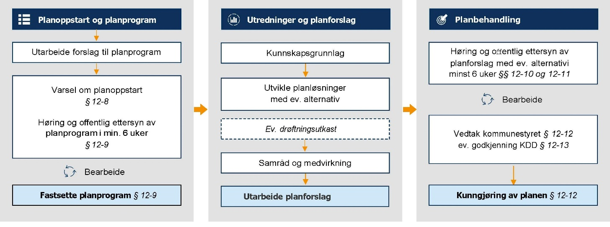

## Planinitiativ og oppstartmøte

### Planinitiativ

Dersom kommunen har avsatt arealer til vindkraftanlegg i kommuneplanens arealdel og områdereguleringen følger opp dette, vil viktige deler av forarbeidet allerede være gjort. Det er da foretatt en overordnet vurdering av lokaliseringen i forhold til miljø- og samfunnskonsekvenser. Selv om et areal er avsatt til mulig vindkraftutbygging i kommuneplanens arealdel, står kommunen fritt til å vurdere om det skal settes i gang områderegulering i området. Det er derfor viktig at en privat forslagsstiller henvender seg til kommunen tidlig for å klargjøre om det kan settes i gang en områderegulering for vindkraftanlegg i det aktuelle planområdet. NVE bør også trekkes tidlig inn i prosessen.

Tiltakshaver utarbeider et planinitiativ i tråd med [Forskrift om behandling av private reguleringsplaner](https://lovdata.no/dokument/SF/forskrift/2017-12-08-1950) så langt disse passer. Planinitiativet skal bl.a. redegjøre for formålet med planen, planområdet og foreløpig vurdering av hvilke interesser og verdier som blir berørt. Det skal også gis en foreløpig beskrivelse av størrelse og omfang på vindkraftutbyggingen og forholdet til eksisterende arealplaner i kommunen. Planinitiativet skal også redegjøre for prosesser for samarbeid og medvirkning. Planinitiativet skal være på et overordnet og ikke for detaljert nivå; det er ikke intensjonen at det skal legges ned store ressurser på utredninger i denne fasen. Det har vært praktisert at tiltakshaver eller ulike interesseorganisasjoner avholder folkemøter mv. allerede i denne fasen. Erfaringen er at engasjementet kan bli stort rundt slike prosesser. Kommunen har ingen formell rolle i saken før det har vært avholdt oppstartmøte.

Finner kommunen at et privat planinitiativ ikke bør føre fram, kan kommunen beslutte at initiativet skal stoppes. Dette må skje så tidlig som mulig i oppstartfasen, og hvis ikke annet er avtalt, senest like etter at oppstartmøte er avholdt. Beslutningen kan ikke påklages, men forslagsstilleren kan kreve å få den forelagt for kommunestyret til endelig avgjørelse. Ved at disse reglene er innført for områderegulering for vindkraftanlegg, er altså kommunen gitt en hjemmel til å stoppe planer om vindkraftanlegg før det settes i gang en plan- og utredningsprosess.

Alle som fremmer et planinitiativ har krav på å få det behandlet, jf. § 12-11 i plan- og bygningsloven. Dersom det kommer flere planinitiativ i samme kommune, bør kommunen vurdere dem samlet. Som omtalt i kap. 4.3 kan en slik samlet vurdering skje ved revisjon av kommuneplanens arealdel. Det kan også skje gjennom vurdering av de ulike planinitiativene.

### Oppstartmøte

Plan- og bygningsloven § 12-8 fastsetter hvordan oppstarten av et planarbeid skal skje. Forslagsstilleren skal legge planspørsmålet fram for kommunen i et møte, kalt oppstartmøte. NVE bør delta på oppstartmøtet. I oppstartmøtet skal det blant annet tas stilling til hvordan det skal tilrettelegges for samarbeid og medvirkning, herunder om det utløses konsultasjonsplikt med berørte samiske interesser. Kommunen kan gi råd om hvordan planen bør utarbeides, og kan bistå i planarbeidet. Det skal skrives referat fra møtet. Referatet skal redegjøre for de temaene som ble drøftet i møtet, avklaringer og konklusjoner det ble enighet om, vesentlige punkter det er uenighet om og punkter som gjenstår å avklare. Dersom det er uenighet på vesentlige punkter i oppstartmøtet om det videre planarbeidet, kan forslagsstiller kreve at spørsmålet forelegges kommunestyret til vurdering.

[Forskrift om behandling av private reguleringsplaner](https://lovdata.no/dokument/SF/forskrift/2017-12-08-1950) gjelder også for områderegulering for vindkraftanlegg. Forskriften omhandler blant annet hvilke krav som stilles til innhold i planinitiativet, hvordan oppstartmøtet skal gjennomføres og refereres, krav til kunngjøring og varsling om planoppstart og frister. Forskriften er under revisjon, blant annet for å tilpasse den til reglene om områderegulering for vindkraftanlegg.

## Forslag til planprogram

Etter pbl. § 4-1 skal det utarbeides et forslag til planprogram. Hensikten med planprogrammet er å styrke den innledende fasen av planarbeidet, og gjøre planleggingen målrettet og forutsigbar. Planprogrammet skal gjøre rede for planprosessen, med frister og framdriftsplan, og opplegg for medvirkning. Planprogrammet skal også omtale behovet for konsekvensutredninger, hvilke alternativer som skal vurderes og hvordan utredningene skal gjennomføres. Planprogrammet må derfor gi en redegjørelse av formålet med planarbeidet, beskrivelse av planområdet og tenkte løsninger, og de problemstillinger som i den konkrete saken anses som viktige for miljø og samfunn.

Det er forslagsstiller som utarbeider forslag til planprogrammet. Forslaget skal sendes på høring og legges ut til offentlig ettersyn. Dette skjer normalt samtidig med varsel om planoppstart, se punkt 11.9 under. Krav til høring av forslag til planprogram framgår av KU-forskriften § 15. Høringen skal bidra til tidlig varsling og informasjon om planlagte aktiviteter. Den skal gi grunnlag for medvirkning fra berørte og interesserte, både med hensyn til selve planarbeidet og til hvilke utredninger som er nødvendige for å belyse planforslagets mulig virkninger for miljø og samfunn.

## Varsling og kunngjøring av planoppstart og høring av forslag til planprogram

### Varsling

Varsling og kunngjøring av planoppstart og høring og offentlig ettersyn av planprogram skjer vanligvis samtidig. Dette skal gjøres av forslagsstiller. Det kan ikke skje før kommunen har gitt skriftlig samtykke til forslagsstiller om dette. Selv om det ikke legges opp til samtidig behandling av områderegulering og konsesjon, bør NVE trekkes inn i arbeidet med planprogram før varsel om planoppstart og høring av planprogram for områdereguleringen. I del 1 beskrives framgangsmåten for en samordnet plan- og konsesjonsprosess.

Varslet om at planarbeidet starter opp etter plan- og bygningsloven § 12-8 første ledd, skal ha vedlagt planinitiativet, referat fra oppstartsmøtet og forslaget til planprogram. I praksis skjer dette ved at dokumentene er lagt ut på kommunens nettside.

Reglene om kunngjøring og varsling framgår av plan- og bygningsloven § 12-8 tredje ledd. Registrerte grunneiere og festere i planområdet, direkte berørte naboer og så vidt mulig andre rettighetshavere skal underrettes om at planarbeidet tas opp. Det skal følge et kartutsnitt med som viser planavgrensningen.

Berørte offentlige myndigheter vil normalt være

* fylkeskommunen
* statsforvalteren
* andre statlige fagmyndigheter som berøres av planarbeidet. Oversikt over fagmyndigheter med innsigelseskompetanse og deres ansvarsområder framgår av vedlegg til rundskriv H-2/14
* Sametinget, i de fylker og kommuner der Sametinget har innsigelsesmyndighet
* Nabokommuner

Andre som bør høres:

* velforeninger
* berørte reinbeitedistrikter
* andre berørte interesseorganisasjoner og private organisasjoner og institusjoner

### Kunngjøring

Forslagsstiller skal alltid kunngjøre et varsel om oppstart av planarbeidet i minst én avis som er alminnelig lest på stedet, og gjennom elektroniske medier. Med elektroniske medier har departementet lagt til grunn at man kan bruke kommunens nettsted eller nettavis som er alminnelig lest på stedet. En rekke kommuner har åpnet for at oppstart av private planer kan kunngjøres gjennom egne digitale fellesløsninger med varslingstjenester som Fiks-plattformen[1]. Det er i tilfelle viktig at kunngjøringene er lett tilgjengelige, og at det går tydelig fram hvor i prosessen planen er. Der det ikke finnes tilbud om å benytte kommunens nettsted kan det brukes en nettavis som er alminnelig lest på stedet. Enkelte nettaviser har etablert tilbud om egne sider for kunngjøringsannonser.

Nærmere veiledning om varsel og kunngjøring er gitt i Kommunal- og distriktsdepartementets veileder [Reguleringsplanveileder](https://www.regjeringen.no/contentassets/b1752a6a42f84a88a9595a4061956b43/no/pdfs/reguleringsplanveileder_sept_2018.pdf).

## Fastsetting av planprogram

Det er kommunen som ansvarlig KU-myndighet for områdereguleringen som fastsetter planprogrammet, jf. KU-forskriften § 16. Planprogrammet fastsettes på bakgrunn av forslagsstillers forslag til planprogram, innspill ved høringen og kravene i KU-forskriften. Det er viktig at det ved fastsettelse av planprogrammet framgår klart hvilke temaer og problemstillinger som er spesielt viktig å få belyst i konsekvensutredningen. Det bør også gå klart fram dersom det forutsettes at forslagsstiller må framskaffe ny kunnskap, som eksempelvis nye kartlegginger.

Planprogrammet skal normalt fastsettes innen ti uker etter fristen for å gi høringsuttalelser.

Kommunen kan etter høringen av planprogrammet stanse videre behandling av saken ved å unnlate å fastsette planprogrammet. Beslutningen om ikke å fastsette planprogram kan ikke påklages, men forslagsstiller kan kreve å få den forelagt for kommunestyret til endelig avgjørelse, jf. pbl. § 12-9 tredje ledd.

## Utarbeide planforslag med konsekvensutredninger

### Generelt om krav til utarbeiding av planforslaget

Forslagsstiller utarbeider planforslaget med konsekvensutredning. Planforslaget skal bestå av plankart, planbestemmelser og en planbeskrivelse med konsekvensutredning. Det formelle planforslaget som legges ut på høring, skal bygge på føringene i det fastsatte planprogrammet, det som er kommet fram gjennom utredningene og de alternative planløsningene som har vært vurdert i planprosessen. Det vises til del 2 i veilederen om innhold og utforming av planforslag.

### Om kravene i KU-forskriften til utarbeidelse og innhold i konsekvensutredningen

KU-forskriftens § 21 sier at konsekvensutredningen skal gi en beskrivelse av planforslaget, gjøre rede for hvilke samfunns- og miljøverdier som finnes i området og beskrive hvordan disse verdiene kan bli påvirket av ny arealbruk. Et viktig prinsipp i KU-forskriften er at utredningens innhold og omfang skal være tilpasset den aktuelle planen, og være relevant for de beslutninger som skal tas, jf. § 17 i forskriften. Konsekvensutredningen og eventuelle feltundersøkelser skal følge anerkjent metodikk og utføres av personer med relevant faglig kompetanse. Hvis det mangler kunnskap om viktige forhold, skal slik kunnskap innhentes allerede i forbindelse med områdereguleringen. Hvis det for eksempel foreslås å regulere til vindkraftanlegg i et område hvor det vurderes å kunne være store natur- eller landbruksverdier, skal disse verdiene kartlegges og planforslagets påvirkning nøye vurderes. Utredningene må gjøre det klart på et overordnet nivå hvilke negative konsekvenser planen kan få, som grunnlag for at kommunen skal kunne ta en opplyst beslutning. Hensynet til berørt samisk reindrift skal konsekvensutredes som et eget fagtema, av utredere med reindriftsfaglig kompetanse. Reindriften skal gis anledning til å medvirke i utredningsprosessen, og tradisjonell og lokal kunnskap er en viktig del av kunnskapsgrunnlaget.

I konsekvensutredningen skal det redegjøres for hvilke alternativer til bl.a. utforming, lokalisering og omfang som er vurdert. Det skal beskrives hvilke tiltak som skal gjennomføres for å unngå eller redusere de negative virkningene som er påvist.

Etter plan- og bygningslovens § 4-3 skal alle planer for utbygging ha en risiko- og sårbarhetsanalyse (ROS-analyse), der tiltakshaver skal avdekke risiko og sårbarhet ved prosjektet, og om utbyggingen kan medføre ny eller økt risiko og sårbarhet. ROS-analysen vil kunne inngå som en del av de utredninger som gjøres i forbindelse med konsekvensutredningen.

Det vises til kapittel 11.4 Krav om konsekvensutredning og planprogram for områdereguleringen, og til del 2 om utforming av planforslaget.

## Høring og offentlig ettersyn av planforslag

Når privat planforslag med konsekvensutredning er mottatt av kommunen, skal kommunen snarest og innen tolv uker eller en annen frist som er avtalt, avgjøre om forslaget skal fremmes ved å sendes på høring og legges ut til offentlig ettersyn. Fristen begynner å løpe når planforslaget har kommet inn, under forutsetning av at forslaget tilfredsstiller lovens krav, jf. § 12-3 i plan- og bygningsloven. Kommunen bør gi beskjed til den private forslagsstilleren snarest dersom planen ikke er komplett.

Finner ikke kommunen grunn til å fremme det private planforslaget, skal forslagsstilleren underrettes skriftlig innen tre uker. Dersom forslaget er i samsvar med kommuneplanens arealdel, kan forslagsstiller kreve avslaget forelagt kommunestyret. Det bør være dialog mellom forslagsstiller og kommuneadministrasjonen i denne fasen, for å sikre at planforslaget er bearbeidet med hensyn til den helheten kommunen skal ivareta. Det lykkes ikke alltid å oppnå enighet mellom forslagsstiller og kommunen i denne fasen. God planpraksis er da at administrasjonen synliggjør i saken hvor det er uenighet, og begrunner hvorfor de anbefaler andre løsninger enn det forslagsstiller har lagt fram. Dersom kommunen mener det er behov for omfattende endringer, og forslagsstiller ikke vil imøtekomme dette, kan kommunen utarbeide et alternativt planforslag. Ved kunngjøring av offentlig ettersyn og høring skal det opplyses om det foreligger alternative forslag til planen som ikke har vært eller vil bli lagt ut til offentlig ettersyn.

Planforslaget med konsekvensutredning skal sendes på høring til berørte myndigheter, parter og interesseorganisasjoner og legges ut til offentlig ettersyn. Fristen skal settes til minst 6 uker. Kommunen skal ha tilgjengelig relevante bakgrunnsdokumenter og fagrapporter, disse skal også være tilgjengelig på internett. Både kommune og forslagsstiller kan stå for høring og offentlig ettersyn av planforslaget.

Etter lovendring i § 3-7 i plan- og bygningsloven kan NVE etter samtykke fra kommunen sende forslag til områderegulering for vindkraftanlegg på høring og legge forslaget ut til offentlig ettersyn etter bestemmelsene i § 12-10 for reguleringsplaner. Lovendringen gjelder bare selve kunngjøringen om høring og offentlig ettersyn, og innebærer ikke at NVE overtar kommunens ansvar for å oppsummere høringsuttalelser eller tilrå hva som skal være kommunens konklusjoner. Det tilrås at utlysingen inneholder både NVE og kommunens navn.

Dersom områdereguleringen berører samiske interesser, skal kommunen tilby konsultasjon. NVE kan i en samordnet prosess gis ansvar for den praktiske koordineringen av konsultasjoner med samiske interesser. Ansvaret for at konsultasjonsplikten overholdes ligger imidlertid hos kommunen, og NVE kan ikke søke enighet med de konsulterte samiske interessene på vegne av kommunen.

Registrerte grunneiere og festere og så vidt mulig andre rettighetshavere i planområdet og naboer skal på hensiktsmessig måte underrettes om planforslaget når de blir direkte berørt av det. På bakgrunn av innspill i høringen kan kommunen be forslagsstiller om tilleggsutredninger eller ytterligere dokumentasjon om bestemte forhold. Forslagsstiller eller kommunen kan sende slike eventuelle tilleggsutredninger på høring til de som har gitt uttalelse til planforslaget, med frist på minimum to uker.

Offentlig ettersyn av planforslag innebærer at planforslaget skal være lett tilgjengelig for enhver på et nærmere angitt sted. Dette skal gi muligheter for alle interesserte til å sette seg inn i planforslaget og gi merknader.

## Sluttbehandling i kommunestyret

Etter at kommunen har gjennomgått høringsuttalelser og merknader for offentlig ettersyn og gjort eventuelle justeringer, skal planforslaget legges fram for kommunestyret, eventuelt med alternativer.

Rammene for kommunestyrets vedtak følger av plan- og bygningslovens § 12-1 tredje ledd femte punktum. Områdereguleringen skal være på et overordnet nivå. Den skal sette ytre arealbruksgrenser med arealformålene vindkraft og adkomstveg. Kommunen kan også fastsette planbestemmelser om andre forhold som kan sies å ligge innenfor de overordnede arealmessige forutsetningene som er relevante for kommunens beslutning om arealbruk for vindkraftanlegget. Dette er nærmere omtalt i kap. 3.1.

Kommunen skal ta tilbørlig hensyn til konsekvensutredningen og innkomne høringsuttalelser, og vurdere behovet for endringer i planforslaget. I saksframlegget til vedtak skal de viktigste funnene fra konsekvensutredningen beskrives, og det skal framgå hvordan høringsuttalelsene er vurdert og vektlagt. Etter § 29 i KU-forskriften skal kommunen sørge for at det i planbestemmelsene stilles nødvendige vilkår for å unngå, begrense, istandsette og om mulig kompensere vesentlige negative virkninger for miljø og samfunn, og påse at forslagsstiller overholder disse bestemmelsene.

Kommunestyret må treffe vedtak senest tolv uker etter at det foreligger et planforslag ferdigbehandlet av kommuneadministrasjonen. Kommunestyret kan si nei til å vedta reguleringsplanen, eller de kan sende planforslaget tilbake til administrasjonen og be om endringer.

Når planen er vedtatt, skal registrerte grunneiere og festere i planområdet, og så vidt mulig andre rettighetshavere og naboer, underrettes særskilt ved brev. Brevet skal inneholde opplysninger om vedtak, klageadgang og klagefrist. Planen med planbeskrivelse skal kunngjøres i minst én avis som er alminnelig lest på stedet og gjøres tilgjengelig via elektroniske medier. Planen skal legges inn i kommunens planregister så snart som mulig. Nærmere veiledning om kommunestyrets sluttbehandling fins i [Reguleringsplanveileder – KDD](https://www.regjeringen.no/no/dokumenter/reguleringsplan/id2928063/) s. 79.

## Innsigelser

Berørt statlig og regionalt organ, andre kommuner og Sametinget kan fremme innsigelse til planforslaget. Innsigelse innebærer at myndigheten til å treffe endelig og rettslig bindende planvedtak overføres fra kommunen til Kommunal- og distriktsdepartementet, om ikke innsigelsen løses på lokalt nivå eller gjennom mekling hos statsforvalteren. Innsigelser skal fremmes i høringsperioden, og bare brukes ved spørsmål som er av nasjonal eller vesentlig regional betydning, eller som av andre grunner er av vesentlig betydning for vedkommende organs saksområde. Innsigelser skal begrunnes konkret og være forankret i vedtatte nasjonale eller regionale mål, rammer og retningslinjer.

Rammene for bruk av innsigelser er nærmere omtalt i [rundskriv H-2/14](https://www.regjeringen.no/no/dokumenter/retningslinjer-for-innsigelse-i-plansaker-etter-plan--og-bygningsloven/id751295/) «Retningslinjer for innsigelse i plansaker etter plan- og bygningsloven.» Kommunen kan ikke se bort fra en innsigelse og bør drøfte saken med innsigelsesmyndigheten for å søke å løse saken. Drøftinger kan skje i regionalt planforum eller i egne møter. Statsforvalteren har ansvar for å samordne statlige innsigelser. I gitte tilfeller kan statsforvalter avskjære statlige innsigelser.

Innsigelsesmyndigheten kan trekke innsigelsen så lenge saken ikke er oversendt til Kommunal- og distriktsdepartementet. Kommunestyret kan da vedta planen med rettsvirkning. Det samme gjelder dersom kommunen og vedkommende organ blir enige om et endret planforslag. Dersom det nye planforslaget er vesentlig endret fra opprinnelig planforslag, må det sendes på høring og legges ut til offentlig ettersyn på nytt. Ved mindre endringer kan forslaget sendes på høring bare til involverte innsigelsesmyndigheter og direkte berørte, eventuelt kombinert med en gjennomgang i regionalt planforum.

Dersom det ikke blir enighet mellom kommunen og innsigelsesmyndigheten, skal statsforvalteren foreta mekling med nødvendig planfaglig bistand fra fylkeskommunen. Lykkes ikke meklingen, vil kommunestyrets vedtak av planen ikke være endelig og rettslig bindende. Planen skal da sendes via statsforvalteren til Kommunal- og distriktsdepartementet for avgjørelse. Kommunen skal gjøre rede for konflikten og begrunne hvorfor de ikke vil ta hensyn til innsigelsen. Statsforvalteren skal i sin oversendelse gi en tilråding i saken til departementet. Departementet avgjør om innsigelsen skal tas til følge, og kan i den forbindelse gjøre de endringer som finnes påkrevd. Kommunal- og distriktsdepartementets vedtak kan ikke påklages.

## Klage på reguleringsvedtak

Kommunestyrets vedtak om å vedta eller endre en reguleringsplan kan påklages. Delegeringen til statsforvalteren til å avgjøre klagesaker på reguleringsplaner, er trukket tilbake for områdereguleringer for vindkraftsaker. Slike klager skal altså behandles av Kommunal- og distriktsdepartementet. Dette er gjort ut fra et ønske om samordning med Energidepartementets behandling av klager på konsesjonsvedtak.

Det er bare positive vedtak som kan påklages, det er ikke klagerett på vedtak om ikke å vedta en plan. Se ellers omtale i kap. 2.6 om i en samordnet prosess.

## Begrenset adgang til å endre områderegulering for vindkraftanlegg

Ny bestemmelse i plan- og bygningsloven § 12-18 innfører en begrensning i adgangen til å endre gjeldende områderegulering for vindkraftanlegg, fra det tidspunktet det er gitt endelig konsesjon etter energiloven og fram til byggefristen som gjelder for konsesjonen er utløpt. Hensikten er å sikre forutsigbarhet mot at en kommune som endrer oppfatning om det skal tillates et vindkraftanlegg, skal kunne oppheve eller endre planen i strid med gitt konsesjon. Denne begrensningen gjelder ikke dersom Kommunal- og distriktsdepartementet gir sitt samtykke til opphevelse eller endring, eller dersom det er tiltakshaver som fremmer forslag om endring av planen.

Bestemmelsen innebærer at dersom en kommune ønsker å oppheve eller endre en områderegulering der det er gitt konsesjon, må saken oversendes Kommunal- og distriktsdepartementet som fatter vedtak i saken.

Bestemmelsen er nærmere utdypet i [Prop. 111 L (2022–2023) (regjeringen.no)](https://www.regjeringen.no/no/dokumenter/prop.-111-l-20222023/id2974109/) side 50.

## Dispensasjoner

Reglene om dispensasjoner er gitt i kapittel 19 i plan- og bygningsloven. Det er ikke gjort noen endringer i § 19-2 i tilknytning til vindkraftsaker. Det betyr at dispensasjon fra områderegulering kan gis dersom konsesjon eller detaljplan etter energiloven avviker fra innholdet i områdereguleringen på mindre vesentlige punkter. I disse tilfellene må adgangen til å gi dispensasjon følge de generelle vurderingene som gjelder for dispensasjoner.

Hovedregelen er at utbygging av vindkraftanlegget skal skje innenfor de overordnede rammer som vedtas i områdereguleringen. Det kan likevel i enkelttilfeller være behov for å gjøre unntak eller avvik fra planen, som for eksempel justeringer på grunn av mer detaljert kunnskap i detaljplanleggingen etter energiloven, eller andre forhold som er forsvarlige ut fra arealdisponeringshensyn. Det må alltid vurderes om endringen bør gjøres som planendring istedenfor dispensasjon, for å sikre god prosess og en varig arealbruksendring. Det kan gjøres endring i områdereguleringen for å harmonisere konsesjonssøknad og områderegulering helt fram til konsesjonsvedtak er gitt, jamfør § 12-18 i plan- og bygningsloven. Dersom det er tiltakshaver som fremmer forslag om endring, kan det skje også etter at konsesjon er gitt.

Paragraf 19-2 i plan- og bygningsloven slår fast at det ikke kan dispenseres fra saksbehandlingsregler, heller ikke krav om reguleringsplan for større bygge- og anleggstiltak dersom planen krever konsekvensutredning. For vindkraftanlegg er det gitt en egen merknad til endringene i § 12-1 som utdyper dette:

«Det kan dispenseres fra kravet om områderegulering etter fjerde punktum dersom de overordnede arealmessige forutsetningene er tilstrekkelig utredet i annet planvedtak, for eksempel i en kommune(del)plan, i samme omfang og fastsatt med samme detaljeringsnivå som kravene til en områderegulering. Dette er en unntaksbestemmelse som skal kunne benyttes for å hindre unødvendige dublerende prosesser i kommunen, særlig der kommune(del)planen nylig er vedtatt.»

Nærmere veiledning om dispensasjoner er gitt i Reguleringsplanveileder kapittel 9.

# Konsesjonsbehandling etter energiloven

## Krav om konsesjon etter energiloven

Bygging, eierskap og drift av vindkraftanlegg som overstiger grensen for konsesjonsplikt, krever konsesjon etter energiloven.

Vindkraftanlegg på land trenger ikke konsesjon når den installerte effekten i anlegget er inntil 1 MW. Omfatter vindkraftanlegget til sammen mer enn fem vindturbiner, foreligger det likevel konsesjonsplikt etter første ledd, jf. energilovforskriften § 3-1 annet ledd.

I de tilfeller det er behov for søknadspliktige forsterkninger i regional- eller transmisjonsnett, koordinerer NVE behandlingen av nettanlegg og vindkraftanlegg. Det er viktig å se produksjon og nett i sammenheng, da også nettløsningen vil ha virkninger for miljø og samfunn, og valg av nettløsning vil kunne ha mye å si for hvem som blir berørt.

Søknad om konsesjon sendes til NVE, som er konsesjonsmyndighet.

## Krav om konsekvensutredning og melding med utredningsprogram

Før søknad om konsesjon sendes til NVE skal det, avhengig av anleggets størrelse, utarbeides melding med utredningsprogram, og anlegget skal konsekvensutredes.

Vindkraftanlegg med installert effekt på mer enn 10 MW skal konsekvensutredes og ha melding med forslag til utredningsprogram, jf. konsekvensutredningsforskriften § 6 første ledd bokstav c og vedlegg I nr. 28.

Konsesjonspliktige vindkraftanlegg, med installert effekt på 10 MW og mindre, skal alltid konsekvensutredes, men ikke ha melding, jf. konsekvensutredningsforskriften § 7 første ledd bokstav a og vedlegg II nr. 3 i).

NVE har laget en [mal for nye utredningskrav for vindkraftanlegg på land](https://www.nve.no/media/14070/forslag-til-mal-for-ku-krav-3997281_7_0.pdf).

## Høring av melding med utredningsprogram og fastsettelse av utredningsprogram

Når NVE mottar melding med forslag til utredningsprogram, opprettes det en nettside for saken. Nettsiden oppdateres fortløpende med ny informasjon og relevante dokumenter.

I henhold til konsekvensutredningsforskriften § 15, sendes melding med forslag til utredningsprogram på høring. Meldingen legges ut på høring på NVEs nettsider, og i berørte kommuner. Melding med konsekvensutredning sendes også til berørte offentlige myndigheter, interesseorganisasjoner på regionalt og nasjonalt nivå, og grunneiere, naboer og andre som blir direkte berørt av tiltaket. Videre kunngjøres meldingen i Norsk lysningsblad, og i én til to aviser i distriktet.

Høringsfristen settes normalt til 6 uker, som tilsvarer minstekravet etter konsekvensutredningsforskriften § 15 første ledd siste setning.

I høringsperioden har NVE praksis for å gjennomføre folkemøte, og møte med lokale og regionale myndigheter.

Når høringsfristen er utløpt, sender NVE høringsuttalelsene til tiltakshaver for deres kommentarer.

Dersom tiltaket berører samiske interesser, gjennomfører NVE konsultasjon i tråd med bestemmelsene i samelovens kapittel 4.

NVE fastsetter deretter utredningsprogram i henhold til forskrift om konsekvensutredninger § 16.

## Søknad om konsesjon etter energiloven

Etter at konsekvensutredningen er gjennomført sendes søknad om konsesjon, med konsekvensutredning, til NVE for behandling.

Det følger av energiloven § 2-1 annet ledd at søknaden skal gi de opplysninger som er nødvendige for å vurdere om tillatelse bør gis og hvilke vilkår som skal settes. Mer detaljerte krav til innholdet i konsesjonssøknaden, følger av energilovforskriften § 3-2.

Dersom konsesjonssøknaden er mangelfull, ber NVE om en oppdatert søknad før videre saksbehandling.

## Høring og behandling av søknad om konsesjon

Energiloven § 2-1 femte til syvende ledd inneholder krav til høring av konsesjonssøknaden.

Etter energiloven § 2-1 femte ledd, legges søknaden ut på høring på NVEs nettsider, og i berørte kommuner til gjennomsyn. Ved utleggelse skal det fastsettes en frist for å avgi uttalelse til NVE. Høringsfristen settes normalt til 6 uker, som tilsvarer minstekravet etter konsekvensutredningsforskriften § 25 første ledd siste setning. Utleggelse kan unnlates når det finnes ubetenkelig.

Etter energiloven § 2-1 sjette ledd skal søknaden, en kort beskrivelse av planene, opplysninger om hvor søknaden er utlagt og fristen for å gi uttalelse, lyses ut i Norsk lysningsblad og i en eller flere aviser alminnelig i distriktet. Kunngjøring kan unnlates når det finnes ubetenkelig.

Etter energiloven § 2-1 syvende ledd skal offentlige organer, og andre som tiltaket direkte gjelder, få tilsendt søknaden til uttalelse. NVE sender søknaden til offentlige myndigheter som kommunen, fylkeskommunen, statsforvalter, Miljødirektoratet, Landbruksdirektoratet, Luftfartstilsynet, Mattilsynet, interesseorganisasjoner på regionalt og nasjonalt nivå, og grunneiere, naboer og andre som blir direkte berørt av tiltaket. Ved utsendelse settes det en frist for å avgi uttalelse til konsesjonsmyndigheten, som i praksis tilsvarer høringsfristen på 6 uker. Høring etter syvende ledd, kan unnlates dersom det finnes ubetenkelig.

I høringsperioden har NVE praksis for å gjennomføre folkemøte, og møte med lokale og regionale myndigheter. Ofte er det også behov for én eller flere befaringer i forbindelse med saksbehandlingen. I praksis er NVEs prosess med høring av konsesjonssøknader, lik med NVEs prosess med høring av melding, se punkt 3.2. Når høringsfristen er utløpt, sender NVE høringsuttalelsen til tiltakshaver for deres kommentarer.

Dersom tiltaket berører samiske interesser, gjennomfører NVE konsultasjon i tråd med bestemmelsene i samelovens kapittel 4.

## Innsigelse til konsesjonssøknad

Det følger av energiloven § 2-1 syvende ledd at reglene om innsigelse i plan- og bygningsloven §§ 5-4 til 5-6 gjelder så langt de passer ved behandling av søknader om konsesjon etter § 3-1 i energiloven. De samme organer som gis innsigelsesrett etter plan- og bygningsloven, gis også klagerett på konsesjonsvedtaket etter reglene i forvaltningsloven kapittel VI.

Når NVE mottar innsigelse til en søknad om konsesjon, går NVE i dialog med innsigelsesmyndigheten og tiltakshaver for å undersøke mulighetene for å imøtekomme innsigelsen.

Ved innsigelse til konsesjonssøknad gjennomføres det ikke mekling med et annet organ som meklingsinstans, i motsetning til hva som er tilfellet der kommunen ikke finner å kunne ta hensyn til en innsigelse til et planforslag, jf. plan- og bygningsloven § 5-6.

Dersom NVE ikke finner å kunne imøtekomme innsigelsen, vil NVE likevel kunne gi konsesjon. Innsigelsen vil da ha den virkning at konsesjonsvedtaket ikke blir endelig. Konsesjonsvedtaket oversendes Energidepartementet til endelig avgjørelse. Dersom det også er innkommet klage på konsesjonsvedtaket, samordnes departementets behandling av innsigelse og klage.

## Konsesjonsvedtaket

Etter høring av konsesjonssøknaden og eventuell konsultasjon avgjør NVE om det skal gis konsesjon eller ikke, og hvilke vilkår som skal settes, ut ifra en vurdering av om tiltaket er samfunnsmessig rasjonelt, jf. energiloven § 2-1. Med samfunnsmessig rasjonelt menes det samme som samfunnsøkonomisk lønnsomt. I vurderingen skal det tas hensyn til allmenne og private interesser som blir berørt, slik som nabovirkninger, natur- og miljømessige virkninger, samiske interesser osv.

En konsesjon etter energiloven § 3-1 gir rett til å bygge, eie og drifte vindkraftanlegget, men det gir ingen plikt til å gjennomføre tiltaket. Tiltakshavers investeringsbeslutning kommer ofte senere enn konsesjonsvedtaket. Konsesjon gis til bestemt person, selskap, lag, kommune eller fylkeskommune, jf. energiloven § 2-2 tredje ledd. Den som har fått konsesjon kalles konsesjonær.

Vedtaket fastsetter blant annet anleggets maksimale installerte ytelse, maksimalt antall vindturbiner og høyde på hver turbin, samt anleggets geografiske avgrensning. Konsesjonen inneholder også vilkår om utarbeiding og godkjenning av detaljplan, se punktet under. I enkelte saker hvor vindkraftanlegget er tilstrekkelig detaljert tidlig i prosessen, kan det være aktuelt at NVE behandler detaljplan i parallell med konsesjonssøknaden.

Konsesjonsvedtaket kan påklages av parter i saken eller andre med rettslig klageinteresse. Klager behandles i tråd med forvaltningslovens kapittel VI. Energidepartementet er klageinstans.

## Detaljplan for bygging og drift av anlegget

I konsesjoner til vindkraftanlegg på land settes det vilkår om at det skal utarbeides en detaljplan for bygging og drift av anlegget, som må være godkjent av NVE før bygging av vindkraftanlegget kan starte. Kravet om detaljplan er regulert i konsesjonene. Detaljplanen må ikke være i strid med vedtatt områderegulering eller konsesjonen med vilkår.

En slik detaljplan med utgangspunkt i konsesjonsvilkårene gitt etter energiloven, må ikke forveksles med en detaljregulering utbeidet etter plan- og bygningsloven § 12-3.

I konsesjonsvilkåret om detaljplan er det krav om at planen skal utarbeides i kontakt med berørt(e) kommune(r), grunneiere og andre rettighetshavere. Det betyr at det skal ha vært en prosess med involvering av de nevnte partene, før NVE mottar detaljplanen for behandling. Normalt sender NVE detaljplanen på høring, ofte med tre ukers høringsfrist i mindre saker og seks ukers høringsfrist i større saker. Det er et stort spenn i sakene som NVE behandler, fra mindre demonstrasjons-/pilotanlegg til større anlegg bestående av mange vindturbiner.

Dersom tiltaket berører samiske interesser direkte, gjennomfører NVE konsultasjon i tråd med bestemmelsene i samelovens kapittel 4.

Etter høring og eventuell konsultasjon, kan NVE godkjenne detaljplanen med eventuelle vilkår om avbøtende tiltak. Dersom NVE mener at detaljplanen ikke er tilfredsstillende, kan NVE sende planen tilbake til tiltakshaver for utbedring.

NVEs vedtak om godkjenning av detaljplan er et enkeltvedtak som kan påklages av parter i saken eller andre med rettslig klageinteresse. Klager behandles i tråd med forvaltningslovens kapittel VI. Energidepartementet er klageinstans.

## Tilsyn med bygging og drift

NVE er ansvarlig for å føre tilsyn med anlegg som har konsesjon etter energiloven. Det innebærer blant annet at NVE skal kontrollere at anleggene bygges og driftes i henhold til regelverk og gitte tillatelser med vilkår. Tilsyn kan blant annet skje gjennom inspeksjon av anleggene i byggefase, fortløpende oppfølging av bekymringsmeldinger og meldinger om uønskede hendelser, eller gjennom systematisk kontroll av samme krav for flere anlegg.

NVE fører ikke tilsyn med krav som følger annet regelverk enn energiloven med tilhørende forskrifter.

## Nedleggelse

Konsesjonen til vindkraftanlegg har en maksimal varighet på 30 år. Med mindre konsesjonæren søker om forlengelse av konsesjonen, skal vindkraftanlegget nedlegges ved endt konsesjonsperiode.

Krav til nedleggelse og tilbakeføring av landskap følger av energilovforskriften § 3-5 bokstav d og konsesjonsvilkårene.

Etter energilovforskriften § 3-5 bokstav d plikter konsesjonæren å fjerne det nedlagte anlegget og så langt det er mulig føre landskapet tilbake til naturlig tilstand.

Av konsesjonsvilkåret «plan for nedlegging av anlegget og tilbakeføring av landskapet» følger det at konsesjonæren i god tid før planlagt tidspunkt for nedlegging, og senest to år før konsesjonen utløper, skal utarbeide en detaljplan for nedlegging av anlegget og tilbakeføring av landskapet. Detaljplanen skal godkjennes av NVE før arbeidet med nedlegging starter.

Vilkår om «forslag til finansiell sikkerhetsstillelse for nedlegging» inneholder også krav om at konsesjonæren innen utgangen av det 12. driftsåret skal sende et konkret forslag til finansiell sikkerhetsstillelse til NVE for godkjenning. Forslaget skal sikre kostnadsdekning for fjerning av anlegget og tilbakeføring av landskapet.

# Konsultasjoner i plan- og konsesjonsprosesser knyttet til vindkraft på land

## Hva konsultasjonsretten innebærer

Konsultasjonsretten innebærer en bestemt måte å legge opp beslutningsprosesser på. Konsultasjonsordningen skal sikre at Sametinget og berørte samiske interesser får ta del i beslutningsprosesser i saker som kan få direkte betydning for samiske interesser. Konsultasjoner skal gjennomføres i god tro og med formål om å oppnå enighet om foreslåtte tiltak, jf. sameloven § 4-6. Det stilles imidlertid ikke noe krav om at konsultasjonene må resultere i enighet. Retten til å bli konsultert er derfor mer enn en rett til å bli hørt. En forutsetning for reelle konsultasjoner er at samiske interesser involveres tidlig i prosessene, og at det ikke tas realitetsbeslutninger før konsultasjonene er avsluttet. For å kunne ha reell mulighet til å påvirke resultatet forutsettes det at partene utveksler informasjon og vurderinger.

## Konsultasjonsplikt både for områderegulering og konsesjon

Både områderegulering og konsesjon til vindkraftanlegg vil kunne utløse konsultasjonsplikt hvis tiltaket er planlagt i samiske områder. Det vil altså både være en kommunal og en statlig prosess som utløser konsultasjonsplikt. Plikten til å gjennomføre konsultasjoner i henhold til regelverket må være oppfylt i begge prosessene. Manglende konsultasjoner vil kunne være en saksbehandlingsfeil. I dette kapitlet omtaler vi hvordan konsultasjoner bør gjennomføres i de to prosessene når de gjennomføres hver for seg, og når de to prosessene samordnes i tid. Først i kapitlet omtaler vi de særlige kravene som stilles til involvering av samiske interesser i lovverket. Det er utgitt en egen veileder for kommuner og fylkeskommuner om konsultasjoner med samiske interesser, som dette kapitlet bygger på.

## Rettslige rammer

Grunnloven § 108 pålegger statens myndigheter å legge forholdene til rette for at den samiske folkegruppe, som urfolk, kan sikre og utvikle sitt språk, sin kultur og sitt samfunnsliv. Gjennom menneskerettsloven er flere sentrale folkerettslige instrumenter, blant annet FNs konvensjon om sivile og politiske rettigheter (SP), inkorporert og gitt forrang foran annen lovgivning. Folkerettens urfolksvern er sentralt ved behandling av arealinngrep som berører samiske interesser, slik som samisk reindrift. Norge er gjennom SP art. 27 forpliktet til å ivareta det materielle grunnlaget for den samiske kulturutøvelsen.

Det følger av samelovens kap. 4 at Sametinget og andre representanter for berørte samiske interesser har rett til å bli konsultert i saker som kan få direkte betydning for dem. Konsultasjonsplikten gjelder både for statlige myndigheter, fylkeskommuner og kommuner, samt private rettssubjekter når de utøver myndighet på vegne av staten, jf. sameloven §§ 4-3 og 4-4.

Statlige myndigheter plikter etter sameloven § 4-7 å skrive protokoll fra konsultasjonene. Protokollen skal redegjøre for hva saken gjelder, partenes vurderinger og standpunkter, samt konklusjonene i saken. Det skal tydelig framgå om det er oppnådd enighet. Den samiske partens vurderinger i saken skal følge saken fram til endelig beslutning, jf. § 4-7 annet ledd.

Etter sameloven § 4-4 første ledd har kommuner og fylkeskommuner plikt til å konsultere representanter for berørte samiske interesser i saker om lokale forskrifter og andre beslutninger eller tiltak som vil kunne påvirke samiske interesser direkte. For disse forvaltningsnivåene gjelder bestemmelsene i kapittel 4 for øvrig så langt de passer, jf. § 4-4 annet ledd. I merknadene til bestemmelsen i forarbeidene går det fram at «§ 4-7 om protokoll gjelder ikke fullt ut for kommuner og fylkeskommuner. Det vil være tilstrekkelig at det føres referat fra møtene for å dokumentere sakens historie. Referatet bør angi hva saken gjelder, hvilke vurderinger og standpunkt partene har inntatt, og konklusjonene i saken. Det bør også angis om partene kom til enighet eller ikke.»

Det kan være vanskelig å peke på hva som er den reelle forskjellen mellom et referat og protokoll som nevnt i § 4-7. Et av de særskilte kravene til protokoll følger av § 4-7 annet ledd, der det går fram at den samiske partens vurderinger i saken skal følge saken fram til endelig beslutning. Det vil for eksempel gjelde for saker som først behandles i et underliggende organ, for så å gå til forvaltningsnivået over. I praksis innebærer dette kravet at den samiske partens vurderinger må tas inn i protokollen (protokolleres).

Selv om det ikke gjelder et særskilt krav til å føre protokoll, så vil hensynet til notoritet og etterprøvbarhet i vindkraftsaker tilsi at det vil være vanskelig å se for seg at dette kan oppfylles på annen måte enn at det skrives et godt referat. Det vil være tilstrekkelig at det føres referat fra møtene for å dokumentere sakens historie. Referatet bør angi hva saken gjelder, hvilke vurderinger og standpunkt partene har inntatt, og konklusjonene i saken. Det bør også angis om partene kom til enighet eller ikke.

Dersom områderegulering og konsesjon gjennomføres som en samordnet prosess, vil det være aktuelt at NVE og kommunen gjennomfører samordnet konsultasjon. Det kan da føres felles protokoll.

Det er en forutsetning at det ikke blir fattet en endelig avgjørelse før konsultasjonene tar til. Konsultasjonene skal ikke avsluttes så lenge partene antar at det er mulig å bli enige i saken. Brudd på reglene om konsultasjoner kan gi grunnlag for ugyldighet i samsvar med alminnelige forvaltningsrettslige prinsipper.

Sameloven kap. 4 om konsultasjoner gjelder ikke for Sametinget i saker der Sametinget har innsigelseskompetanse etter plan- og bygningsloven § 5-4, jf. sameloven § 4-1 siste ledd. Reglene om innsigelse etter plan- og bygningsloven gjelder også ved konsesjonsbehandling etter energiloven. Sametinget har vanligvis ikke konsultasjonsrett i tillegg til innsigelsesrett fordi innsigelsesinstituttet er ment å ivareta de samme hensynene. Sametinget har på samme måte som statlige og regionale myndigheter med innsigelseskompetanse rett og plikt til å delta aktivt i planprosessen, delta i møter i regionalt planforum eller i egne møter. Ved innsigelse til konsesjonssøknad skal det gjennomføres innsigelsesmøte med Sametinget der innsigelsen og mulige løsninger drøftes.

Vindkraftanlegg kan ha store arealmessige konsekvenser for reindriften og andre samiske interesser. Både Kommunal- og distriktsdepartementet og Energidepartementet gjennomfører derfor konsultasjonsmøter med Sametinget i forbindelse med sin sluttbehandling av innsigelsessaker knyttet til vindkraft. Det samme gjelder departementenes behandling av klage på vindkraftkonsesjon og klage på områderegulering for vindkraftanlegg, dersom samiske interesser blir berørt.

Plikten til å tilby konsultasjon til lokale samiske interesser gjelder uavhengig av Sametingets innsigelsesrett, og i tillegg til medvirkningsbestemmelsen i plan- og bygningsloven.

## Konsultasjoner ved planlegging av vindkraftanlegg etter plan- og bygningsloven

Plikten til å konsultere samiske interesser vil gjelde innenfor virkeområdet til plan- og bygningsloven, jf. plan- og bygningsloven § 1-2. Utarbeidelse av regionale planer, kommuneplaner, reguleringsplaner og interkommunale planer vil være tiltak etter sameloven § 4-4 første ledd. Dette innebærer at kommunene har plikt til å konsultere ved disse plantypene, forutsatt at planen vil kunne påvirke samiske interesser direkte.

Videre er det i Nasjonale forventninger til regional og kommunal planlegging (2023–2027) slått fast at den samiske befolkningen skal sikres mulighet til å delta i planprosesser som berører dem, og at det gjennomføres konsultasjoner med berørte samiske interesser. Det skal også legges til rette for å styrke samisk kultur, nærings- og samfunnsliv og samiske språk gjennom planleggingen.

### Kommunal planstrategi og planprogram

Det er ikke plikt til å konsultere ved ordinær utarbeidelse av kommunal planstrategi, men kommunen bør legge opp til bred medvirkning og allmenn debatt som grunnlag for behandlingen. Dersom planstrategien slås sammen med utarbeidelse av planprogram for revisjon av kommuneplanens arealdel, bør det normalt tilbys konsultasjoner med representanter for berørte samiske interesser.

### Privat forslag til områderegulering for vindkraftanlegg

Det er viktig at representanter for berørte samiske interesser får informasjon om relevante forhold som berører deres interesser tidlig, slik at de har reell mulighet til å påvirke planprosessene. Tiltakshaver bør kontakte reindriftsnæringen og andre berørte samiske interesser allerede i forbindelse med utforming av et planinitiativ om områderegulering for vindkraft, altså før oppstartmøtet. Dette er viktig for å sikre at samiske interesser gis mulighet for tidlig informasjon om hva tiltakshaver har av foreløpige tanker om vindkraftutbyggingen. De vil da også kunne komme tidlig inn for å påvirke planinitiativet. Det skal avklares i oppstartmøtet om planinitiativet utløser konsultasjonsplikt.

Konsultasjonsplikten i sameloven gjelder ikke for private tiltakshavere. Det framgår av sameloven § 4-4 at det er kommunen som er pålagt ansvaret for at konsultasjonsreglene overholdes. Kommunen må tilby konsultasjon med berørte samiske interesser før det eksempelvis fattes vedtak i en sak som er underlagt konsultasjonsplikt. Dette gjelder også i reguleringsplaner initiert av private. Private tiltakshavere kan ikke gjennomføre konsultasjoner på vegne av kommunen.

Konsultasjoner skal tilbys i forbindelse med varsel om oppstart og utlegging av planprogram for områderegulering av vindkraftanlegg. Det skal skrives et referat av avholdt konsultasjonsmøte. I saker som vurderes å være av sentral betydning for samisk kultur og næring bør det vurderes om det skal konsulteres før det varsles oppstart av planarbeidet.

Etter at planprogram er fastsatt av kommunen og arbeidet med utforming av planforslag settes i gang, er det viktig at tiltakshaver har dialog med samiske interesser undervegs i arbeidet. I saker som berører reindrift skal reindriften gis anledning til å delta i konsekvensutredningsarbeidet. Kunnskap om samiske interesser kan føre til at forslagstiller justerer på tiltaket, finner mindre konfliktfylte områder eller iverksetter avbøtende tiltak hvor det er mulig.

Det skal uansett tilbys konsultasjoner når et planforslag er sendt på høring og lagt ut til offentlig ettersyn av kommunen. Dersom det skjer endringer i planene undervegs som berører samiske interesser, vil dette kunne utløse behov for nye konsultasjoner.

### Dispensasjon fra overordnet plan

Søknad om dispensasjon fra overordnet plan kan være konsultasjonspliktig dersom tiltaket berører samiske interesser direkte, for eksempel et reinbeitedistrikt.

Dersom tidsfrister i dispensasjonssaker ikke kan overholdes på grunn av konsultasjonsplikten, vil kommunen kunne ta i bruk bestemmelsen om fristutsettelse i SAK10 § 7-4 a. Vilkåret er at dispensasjonssøknaden «vil kunne påvirke samiske interesser direkte», jf. sameloven § 4-4 første ledd. I reindriftsaker vil alle tiltak innenfor et reindriftsområde kunne bli omfattet av bestemmelsen. Det samme vil gjelde dersom dispensasjonssaken vil berøre samisk kystfiske.

## Konsultasjoner i konsesjonsprosessen for vindkraftanlegg

Ved konsesjonsbehandling av vindkraft i samiske områder vil reindrift være et sentralt hensyn. Når det meldes et konkret vindkraftprosjekt i et samisk område til NVE, skal de berørte reinbeitedistriktene og Sametinget være høringsinstans. I noen tilfeller kan det være aktuelt å også involvere berørte siidaer direkte. Representanter for berørte samiske interesser skal tilbys konsultasjon før fastsettelse av konsekvensutredningsprogrammet.

Konsekvensutredningen knyttet til konsesjonssøknaden vil være på et mer detaljert nivå enn områdereguleringen, og utredningen av konsekvensene for reindriften skal derfor også være mer detaljert. Berørte samiske interesser skal tilbys konsultasjon før vedtak om konsesjon i NVE. Energidepartementet gjennomfører konsultasjoner i forbindelse med sluttbehandlingen av innsigelser til vindkraftanlegg.

Klager på kommunalt vedtak om områderegulering for vindkraftanlegg vil bli behandlet av Kommunal- og distriktsdepartementet, og klager på gitt konsesjon vil som før bli behandlet av Energidepartementet. Begge sakstyper vil kunne utløse konsultasjonsplikt.

Berørte reinbeitedistrikt og representanter for øvrige berørte samiske interesser, skal kontaktes ved utarbeidelse av detaljplan som følger opp konsesjonen. Konsultasjon kan også være aktuelt i forbindelse med behandling og godkjenning av detaljplan. Dette vil for eksempel kunne være aktuelt dersom det i forbindelse med detaljplangodkjenningen er uenighet ved gjennomføringen av avbøtende tiltak for berørte samiske interesser, eller den nærmere utformingen av anlegget kan ha betydning for berørte samiske interesser som ikke tidligere har vært vurdert under konsesjonsbehandlingen. I denne fasen har ikke kommunen beslutningsmyndighet, og det vil ikke være aktuelt med en samordnet konsultasjon. Det bør bes om svar også om konsultasjoner ikke ønskes.

## Konsultasjoner ved samordnet plan- og konsesjonsprosess

Samordning av plan- og konsesjonsprosessene for vindkraft gjør det mulig å samordne deler av konsultasjonsprosessene knyttet til samiske interesser. En samordning forutsetter at kommunen og NVE samarbeider om gjennomføringen av konsultasjonene. Som beskrevet under pkt. 13.4.2 gjelder ikke konsultasjonsplikten i sameloven for private tiltakshavere, og kommunen og NVE har et selvstendig ansvar for at konsultasjonsreglene overholdes.

I innledende faser vil tiltakshaver ha hovedansvar for kontakten med reindriftsnæringen og andre samiske interesser. Det vil vanligvis ikke være aktuelt med konsultasjon i denne innledende fasen, selv om tiltakshaver på eget initiativ kan avholde møter mv. Opplegg for konsultasjoner bør avklares med kommunen og NVE i oppstartmøte, og framgå av referatet. Dette vil gi grunnlag for omtale av konsultasjoner i forslaget til plan- og utredningsprogram som utarbeides av tiltakshaver. Det vil være aktuelt at kommunen og NVE samarbeider om konsultasjoner i forbindelse med fastsettelsen av felles plan- og utredningsprogram. Det skal tilbys konsultasjoner før plan- og utredningsprogrammet fastsettes.

Etter at NVE og kommunen har fastsatt plan- og utredningsprogrammet, starter arbeidet med felles konsekvensutredning og utarbeiding av områderegulering og konsesjonssøknad. Tiltakshaver må ha kontakt med reindriftsnæringen og ev. andre berørte samiske interesser undervegs i planarbeidet.

Etter endring i § 3-7 i plan- og bygningsloven kan kommunen overlate til NVE å sende på høring og legge forslag til vindkraftanlegg ut til offentlig ettersyn. I en samordnet prosess vil dette skje samtidig med høring og offentlig ettersyn av konsesjonssøknad. NVE kan i en slik samordnet prosess gis ansvar for den praktiske koordineringen av konsultasjoner med samiske interesser. Ansvaret for at konsultasjonsplikten overholdes ligger imidlertid hos kommunen, og NVE kan ikke søke enighet med de konsulterte samiske interessene på vegne av kommunen. Felles konsultasjon om forslag til områderegulering etter plan- og bygningsloven og søknad om konsesjon etter energiloven forutsetter derfor at kommunen deltar i konsultasjonene som ansvarlig myndighet.

Som i den øvrige saksgangen, er det et mål å samordne behandling av klager på kommunalt vedtak om områderegulering for vindkraftanlegg og NVEs konsesjonsvedtak. Slike saker vil kunne utløse konsultasjonsplikt, og slike konsultasjoner vil bli samordnet så langt det er praktisk mulig mellom Energidepartementet og Kommunal- og distriktsdepartementet.

Dersom det gjennom utviklingen av prosjektet oppstår behov for endringer som går ut over rammene i områderegulering, kan det imidlertid bli aktuelt å gjøre endringer i områdereguleringen. Da kan det igjen være aktuelt at NVE og kommunen tilbyr felles konsultasjoner med berørte samiske interesser.

Lenker til aktuell veiledning og lovverk

[Plan- og bygningsloven (lovdata.no)](lovdata.no/lov/2008-06-27-71)

[Energiloven (lovdata.no)](https://lovdata.no/nav/lov/1990-06-29-50)

[Forskrift om konsekvensutredninger – Lovdata](https://lovdata.no/dokument/SF/forskrift/2017-06-21-854)

[Prop. 111 L (2022–2023) Endringer i energiloven og plan- og bygningsloven (Vindkraft på land)](https://www.regjeringen.no/no/dokumenter/prop.-111-l-20222023/id2974109/)

[Forskrift om behandling av private forslag til detaljregulering etter plan- og bygningsloven (lovdata.no)](https://lovdata.no/dokument/SF/forskrift/2017-12-08-1950)

[Vindkraft – planlegging av vindkraft etter plan- og bygningsloven](https://www.regjeringen.no/no/tema/plan-bygg-og-eiendom/plan_bygningsloven/planlegging/fagtema/vindkraft/id3022769/?expand=all-in-group-3022772)

[Reguleringsplanveileder](https://www.regjeringen.no/no/dokumenter/reguleringsplan/id2928063/)

[Veileder til kart- og planforskriften](https://www.regjeringen.no/no/dokumenter/veiledning-til-forskrift-om-kart-stedfestet-informasjon-arealformal-og-digitalt-planregister/id2628439/)

[Maler – reguleringsplan](https://www.regjeringen.no/no/tema/plan-bygg-og-eiendom/plan_bygningsloven/planlegging/veiledning/maler_planprosess/id2413265/)

[Veileder regionalt planforum](https://www.regjeringen.no/no/dokumenter/rettleiar-om-organisering-og-gjennomforing-av-regionalt-planforum/id2783141/)

[Kommuneplanens arealdel](https://www.regjeringen.no/no/dokumenter/kommuneplanens-arealdel/id2904677/)

[NVEs nettsider om vindkraft](https://www.nve.no/energi/energisystem/vindkraft/)

[Konsesjonsbehandling av vindkraft på land – NVE](https://www.nve.no/konsesjon/konsesjonsbehandling-og-oppfoelging-av-vindkraft-paa-land/konsesjonsbehandling-av-vindkraftverk-paa-land/)

[Rettleiar for utarbeiding av detaljplan – NVE](publikasjoner.nve.no/veileder/2016/veileder2016_01.pdf)

[Mal for nye utredningskrav for vindkraftanlegg på land – NVE](https://www.nve.no/media/14070/forslag-til-mal-for-ku-krav-3997281_7_0.pdf)

1. KS har samlet opplysninger om digitale fellesløsninger på sine nettsider – [Digitale fellesløsninger – Plan og bygg – KS](https://www.regjeringen.no/no/dokumenter/reguleringsplan/id2928063/)